**А. ЕРӨНХИЙ ШААРДЛАГА**

**А.1. Онош** **эсвэл хам шинж**

**Онош:** Зүрхний цочмог дутагдал.

**А.2 Өвчний олон улсын 10 дугаар ангилал болон үйлдлийн олон улсын 9 дүгээр ангилал**

Өвчний код: ICD10 дугаар ангиллын I50-д хамаарах ангиллыг баримтална.

Үйлдлийн код:

00.68 Артерийн даралт шууд аргаар хянах;

37.6 Зүрх, цусны эргэлтийг дэмжих төхөөрөмж суулгах;

37.94 Зүрхэнд автомат дефибриллятор суулгах эмчилгээ;

39.65 Биеийн гаднаас хүчилтөрөгчжүүлэх эмчилгээ (ECMO);

96.05 Мөгөөрсөн хоолойд гуурс байрлуулах;

96.7 Үргэлжилсэн байдлаар механик амьсгалуулалт/механикаар амьсгалуулах;

**А.3 Хэрэглэгчид**

Ерөнхий болон төрөлжсөн мэргэжлийн эмч, уг чиглэлээр үйл ажиллагаа эрхлэх эрх бүхий өмчийн бүх хэлбэрийн мэргэжлийн байгууллага

**А.4 Зааврын зорилго**

Зүрхний цочмог дутагдлыг эрт, зөв оношлох, эмчлэх, хяналтыг сайжруулахад оршино.

**А.5 Тодорхойлолт**

Зүрхний цочмог дутагдал(ЗЦД) гэдэг нь зүрхний үйл ажиллагааны дутагдлын улмаас эмнэлзүйн шинж тэмдэг богино хугацаанд илэрч, эмнэлгийн яаралтай тусламж, эрчимтэй эмчилгээ шаардагдах амь тэнссэн эмнэлзүйн хам шинж юм

ЗЦД нь анх удаа эсвэл зүрхний архаг дутагдлын хүндрэл байдлаар давтан илэрч болно.

**Зааварт ашигласан нэр томьёо, тодорхойлолт**

1. Гемоконцентраци гэдэг нь гемоглобин, гематокрит, сийвэнгийн уураг ихсэх (суурь цус багадалттай үед гемоглобин ба гематокрит хэвийн байж болно) үзүүлэлт;
2. Гиперкапни гэдэг нь цусанд агуулагдах нүүрсхүчлийн хийн хэмжээ PaCO2>45 мм МУБ ихэссэн нөхцөл байдал;
3. Гипокси гэдэг нь SpO2<90%, PaO2<60 ммМУБ нөхцөл байдал;
4. Гипоперфузи гэдэг нь эрхтэнд нэвчих цусны урсгалын хэмжээ буурсан нөхцөл байдал;
5. Зүрхний дефибриллятор суулгац гэдэг нь зүрхний гэнэтийн үхлээс урьдчилан сэргийлэх зорилгоор автомат ажиллагаатай дефибриллятор суулгах эмчилгээ;
6. Зүрхний минутын эзэлхүүн (СО) гэдэг нь зүүн ховдлоос 1 минутанд шахах цусны эзлэхүүн ба литр/минут нэгжээр хэмжигдэхийг;
7. Натри хөөгч пептид гэдэг нь зүүн ховдлын даралтын болон эзлэхүүний ачааллын үед ялгардаг даавар;
8. Перипартум (постпартум) гэдэг нь жирэмсний сүүлийн сар ба төрсний дараах 5 сарын дотор шинээр оношлогдож буй зүрхний тэлэгдэл;
9. Ультрафильтраци гэдэг нь трансмембраны даралтын зөрүүгээр хагас нэвчимтгий мембранаар сийвэн шүүх арга;
10. Уушгины хялгасан судасны даралт (Pulmonary capillary wedge pressure) гэдэг нь зүүн ховдлын дүүрэлтийн даралтын орлуулагч бөгөөд Зүрхний хэт авиан шинжилгээ (ЗХАШ)-ний үзүүлэлтээр тооцоолон гаргаж болно;
11. Хүчилтөрөгчийн ханамж гэдэг нь цусанд агуулагдах хүчилтөрөгчөөр ханасан гемоглобины эзлэх хувийг;
12. Цацалтын фракц (EF) гэдэг нь зүрх агших үед зүүн ховдлоос гол судас руу шахагдах цусны эзлэх хувь;
13. Шахалтын эзэлхүүн (SV) гэдэг нь зүрхний 1 удаагийн агшилтаар зүүн ховдлоос шахагдан гарах цусны эзлэхүүнийг миллитр нэгжээр хэмжигдэх;

**А.6 Тархвар зүйн мэдээлэл**

Сүүлийн үеийн судалгаануудын үр дүнгээр дэлхий нийтэд насанд хүрэгчдийн 1-2%-д зүрхний дутагдал оношлогдож байгаа бөгөөд 70-аас дээш насныхны дунд зүрхний дутагдлын тохиолдол 10%-аас өндөр байна.3, 5

ЗЦД-ын үед эмнэлгийн нас баралт 4-10%, эмнэлгээс гарснаас хойш нэг жилийн нас баралт 25-30%, давтан хэвтэлтийн үед нас баралт 45%-д хүрдэг. Эдгээр статистикаас үзэхэд нас баралт өндөр байна.3

ЗЦД-аар анх удаа хүндэрсэн тохиолдлын нас баралт зүрхний архаг дутагдал(ЗАД)-ын ээнэгшилээ алдсан үеийн эмнэлгийн нас баралттай харьцуулахад өндөр байдаг ч, эмнэлгээс гарсаны дараа ЗЦД-ын шалтгаанаар нас барах болон давтан хэвтэх нь бага байдаг.3

Монгол улсад 2013-2015 онд хийсэн эмнэлэгт суурилсан зүрхний архаг дутагдлын рестриктив судалгаар нийт 5325 зүрхний дутагдлын тохиолдол бүртгэгдсэнээс дундаж нас эрэгтэйд 58.24±12.88, эмэгтэйд 59.18±14.99 тус тус байсан. Зүрхний дутагдлын үндсэн шалтгаан нь ишеми (41.1%), артерийн гипертензи(АГ) (19.4%), хавхлагын гажиг (15.7%) байсан байна.11

Монгол улсад цочмог дутагдлаар хийсэн судалгаа одоогоор хараахан байхгүй байна.

**А.7 Үндсэн ойлголт**

Зүрхний дутагдал түүнээс сэргийлэх, эмчилгээний менежмент нь улс орнуудын эрүүл мэндийн салбарт тулгамдсан асуудлуудын нэг байсаар байна. Судалгаанаас үзэхэд 65-аас дээш насны хүн амын дундах нас баралтын голлох шалтгаан нь зүрхний дутагдал(ЗД) болж байна. Эмнэлэгт давтан хэвтэлтийн давтамж өндөр, эмнэлгээс гарснаас хойшхи 6 сарын дотор давтан хэвтэлт 50%, 1 жилийн доторх 30% тус тус байгаа нь зүрхний дутагдлаар өвчлөгсдийн эрүүл мэнддээ зарцуулах зардлын дийлэнх хувийг эзэлж байна.5

ЗЦД нь богино хугацаанд эмнэлзүйн шинж тэмдэг, зовуурь үүсэх улмаар амь насанд аюултай хам шинж тул өвчтөний биеийн байдлыг яаралтай үнэлж, эрэмбэлэн эмчилгээг эрт эхлүүлэх шаардлагатай ба яаралтай журмаар эмнэлэгт хэвтүүлэн эмчилдэг. Одоогийн байдлаар манай эрүүл мэндийн салбарт ЗЦД-ын эмнэлзүйн нэгдсэн зааваргүй, Up To Date-д болон тухайн эмнэлгүүд эмнэлзүйн удирдамжийг дотооддоо боловсруулан тусламж үйлчилгээндээ мөрдөн ажиллаж иржээ.

Энэхүү зааврыг олон улсад хүлээн зөвшөөрөгдсөн Европын зүрхний нийгэмлэг, Америкийн зүрхний холбооны ЗЦД-ын эмнэлзүйн удирдамжуудад тулгуурлан боловсруулсан.

**А.8 Өвчний тавилан**

Зүрхний цочмог дутагдлын оношилгоо эмчилгээнд технологийн дэвшил гарсан ч энэ эмгэгийн улмаас учрах хүндрэл, нас баралт өндөр хэвээр байна. ЗЦД-ын тавиланг тодорхойлох хүчин зүйлсийг хүснэгт 1-д тусгав.

Хүснэгт 1. ЗЦД-ын тавиланг тодорхойлох хүчин зүйлс

|  |  |
| --- | --- |
| **Хүчин зүйлс** | **Тавилан** |
| Систолын даралт | Эмнэлэгт хэвтэх үеийн артерийн даралт(АД) өндөр үед эмнэлгээс гарсны дараах нас баралтын эрсдэл бага байна.  АД хэвийн эсвэл өндөр үеийн 90 хоногт давтан хэвтэх нь 30% байна. |
| Тропонин | Сийвэнгийн тропонины хэмжээ ихсэх нь эмнэлгээс гарсны дараа нас барах эрсдэл 2 дахин, эмнэлэгт давтан хэвтэх эрсдэл 3 дахин тус тус их байна. |
| Мочевин | Мочевин, мочевин/креатинины харьцаа нь дан креатинины үзүүлэлттэй харьцуулахад өвчний тавиланг тодорхойлоход илүү ач холбогдолтой.  Мочевины хэмжээ харьцангуй бага хэмжээгээр өсөх нь эмнэлгээс гарсны дараах нас барах эрсдэл 2-3 дахин ихэссэнийг илтгэнэ. |
| Гипонатриеми | ЗЦД-тай өвчтөний 25%-д хөнгөн зэргийн гипонатреми илрэх нь эмнэлэгт болон эмнэлгээс гарсны дараах нас барах эрсдэл 2-3 дахин ихэссэнийг илтгэнэ. |
| Натри хөөгч пептид | Натри хөөгч пептидийн хэмжээ нь зүүн ховдлын дүүрэлтийн даралт нэмэгдсэнтэй холбоотой. Цусны сийвэнд уг пептидийн хэмжээ ихсэх нь эмнэлгээс гарсны дараах нас баралт, эмнэлэгт давтан хэвтэх эрсдэлтэйг харуулна. |
| Уушгины артерийн хялгасан судасны даралт | Эмнэлэгт хэвтэх үеийн уушгины артерийн хялгасан судасны даралт (PCWP) буурах нь эмнэлгээс гарсны дараах нас барах эрсдэл буурсныг илтгэнэ.  Харин милринон, добутамин хэрэглэх үед PCWP буурах нь эмчилгээний үр дүн болон тавилан муу байгааг илтгэнэ. |
| Үйл ажиллагааны чадамж | 6-минутын алхалтын сорил нь эмнэлгээс гарсны дараах тавиланг тодорхойлоход чухал ач холбогдолтой юм. |
| Бусад хүчин зүйлс | Зүрхний цацалтын фракц, цус багадалт, чихрийн шижин, шинээр илэрсэн хэм алдагдал гэх мэт. |

*Эх сурвалж: Guidelines for the Diagnosis and Treatment of Acute and Chronic Heart Failure. ESC*. *2021.*

**А.9 Үйлчлүүлэгчид өгөх зөвлөгөө**

*Өвчтөн, түүний ар гэрт өгөх мэдээлэл:* ЗЦД нь анх удаа эсвэл зүрхний архаг дутагдалтай өвчтөний биеийн байдал цочмог байдлаар хүндрэх, өвчин сэдрэх байдлаар тохиолдож болно. Эмнэлэгт хэвтэн эмчлүүлж байхдаа хүндрэх болон нас барах тохиолдол өндөр тул заавал эмнэлэгт хэвтэн эмчлүүлэх шаардлагатай.

ЗЦД-д хүргэдэг олон шалтгаан байдаг. Тухайлбал: Титэм судасны цочмог хам шинж (ТСЦХШ), аминд аюултай хэм алдагдал, артерийн даралт хэт ихсэх, халдвар гэх мэт. Анх үзсэн эмч, эмнэлгийн мэргэжилтэн анхан шатны яаралтай тусламж үзүүлж, арга хэмжээ авч биеийн байдлыг тогтворжуулсны дараа дараагийн шатны эмнэлэг рүү шилжүүлнэ. Үүссэн шалтгаанаас хамааран тухайлбал ТСЦХШ-ийн үед титэм судсан дотуурх оношилгоо(ТСДО), титэм судсан дотуурх эмчилгээ(ТСДЭ) хийх боломжтой эмнэлэгт шилжүүлэх бол хавхлагын цочмог эмгэгийн шалтгаантай үед зүрхний мэс заслын тусламж үзүүлэх боломжтой эмнэлэгт хэвтүүлэн эмчилнэ.

Эмнэлэгт эмчлэгдээд гарснаас 1-2 долоо хоногийн дараа амин чухал эрхтний үйл ажиллагааг хянах, лавлагаа шатлалын эмнэлэгт шинжилгээнүүдийг давтах шаардлагатай. Цаашид өвчтөний биеийн байдал, шинжилгээний өөрчлөлт зэргээс хамааран эмчилгээ, хяналтын давтамжийг шийдвэрлэнэ.

**А.10 Эрсдэлт хүчин зүйл**

ЗЦД ихэнхдээ анхдагч буюу зүрхний булчингийн үйл ажиллагааны цочмог алдагдал (цус хомсролын, үрэвслийн, хорт бодисын), хавхлагын цочмог дутмагшил, үнхэлцгийн чихэгдэл зэргээс шалтгаалж үүсдэг (Хүснэгт 2).

Хүснэгт 2. Зүрхний цочмог дутагдалд хүргэх шалтгаан, сэдээгч хүчин зүйлс

|  |
| --- |
| Титэм судасны цочмог хам шинж |
| Тахиаритми (тосгуурын жирвэгнээ, ховдлын тахиаритми гэх мэт) |
| Хэт өндөр артерийн даралт |
| Халдвар (уушгины хатгаа, халдварын эндокардит, үжил гэх мэт ) |
| Давс болон шингэний хэрэглээг зохистой хязгаарлаж чадаагүй эсвэл эмийн эмчилгээний дэглэм алдагдах |
| Брадиаритми |
| Хорт бодисын хэрэглээ (архи, донтолт үүсгэх эмүүд) |
| Эм (стеройд бус үрэвслийн эсрэг эмүүд, кортикостероидууд, сөрөг инотроп үйлдэлтэй эмүүд, зүрхэнд шууд хортой нөлөөтэй хими эмчилгээ) |
| Уушгины архаг бөглөрөлт өвчний сэдрэл |
| Уушгины артерийн бүлэнт бөглөрөл |
| Мэс засал болон мэс заслын хүндрэлүүд |
| Симпатик идэвхжил, стрессийн шалтгаант зүрхний тэлэгдэл |
| Бодисын солилцоо болон дааврын үйл ажиллагааны алдагдал (бамбай булчирхайн үйл ажиллагааны алдагдал, чихрийн шижингийн кетоацидоз, бөөрний дээд булчирхайн үйл ажиллагааны алдагдал гэх мэт) |
| Хүнд зэргийн цус багадалт |
| Жирэмсний болоод төрсний дараах хэвийн бус үзүүлэлтүүд |
| Тархины цусан хангамжийн хямрал |
| Цочмогоор үүссэн механик шалтгаанууд: Титмийн цочмог хам шинжийн хүндрэлийн улмаас зүрхний булчин урагдах (ханын урагдал, ховдол хоорондын таславч цоорох, хоёр хавтаст хавхлагын дутагдал), цээжний гэмтэл эсвэл зүрхний мэс ажилбартай холбоотой механик гэмтлүүд, цочмог халдварт эндокардитын шалтгаант зүрхний өөрийнх нь эсвэл хиймэл хавхлагын цочмог дутагдал, гол судасны хуулрал, бүлэнт бөглөрөл. |

*Эх сурвалж: Guidelines for the Diagnosis and Treatment of Acute and Chronic Heart Failure. ESC*. *2021.*

**Б. УРЬДЧИЛАН СЭРГИЙЛЭЛТ, ЭРТ ИЛРҮҮЛЭГ**

**Б.1 Эрүүл мэндийн анхан шатны болон лавлагаа тусламж, үйлчилгээ тус бүрт эрт илрүүлгийг зохион байгуулах**

ЗЦД нь амь тэнссэн, яаралтай тусламж үйлчилгээ шаарддаг эмнэлзүйн хам шинж юм. Өвчний эхэн үед цаг алдалгүй зовуурь, шинж тэмдгийг таньж, үүсгэж буй шалтгааныг илрүүлэх эрт үеийн оношилгоо туйлын чухал байдаг.

Зүрхний болон зүрхний бус шалтгаант эрсдэлт хүчин зүйлс, эмгэгийг эрт илрүүлэн оношлох нь тухайн өвчин даамжирч ЗЦД-аар хүндрэхээс урьдчилан сэргийлэх гол арга зам болно. ЗЦД-аар хүндрэх хүчин зүйлсийг А.10-ын хүснэгт 2-оос харна уу.

**Б.4 Эрт илрүүлэг хийх арга техник**

Өрх, сумын эрүүл мэндийн байгууллага нь ЗЦД сэжиглэж буй тохиолдолд оношилгоо, эмийн ба эмийн бус эмчилгээг цаг алдалгүй зэрэг эхлүүлж, цаашид боломжтой бол зүрхний тасаг, зүрхний эрчимт эмчилгээний тасаг (ЭЭТ), сэхээн амьдруулах тасаг бүхий ахисан шатны эмнэлэгт шилжүүлэх шаардлагатай. ЗЦД сэжиглэж буй тохиолдолд оношилгоо, эмчилгээг эхлэх болон өвчтөн илгээх шалгуурыг зааврын В хэсэгт тусгав.

Дараах шинж, тэмдэг илэрвэл яаралтай тусламж, эрчимт эмчилгээ хийгдэх боломжтой эмнэлэгт яаралтай хандана. Үүнд:

* 1. ЗАД-ын эмийн эмчилгээ үр дүн багатай (хүчилтөрөгчийн хэрэгцээ нэмэгдэх, инотроп бэлдмэл хийх шаардлага үүсэх);
  2. Зүрхний хүнд хэлбэрийн хэм алдагдал (пароксизмт тахикарди, тосгуур ховдлын зангилааны бүтэн хориг) илрэх;
  3. Зүрх чихэлдэх (тампонад) үнхэлцэгт их хэмжээний шингэн хуримтлагдах;
  4. ЗАД цочмог хэлбэрээр ээнэгшил алдагдах;
  5. Уушгины хаван илрэх;
  6. Зүрхний шок;

**В. ОНОШИЛГОО, ЭМЧИЛГЭЭНИЙ ДЭС ДАРААЛАЛ (АЛГОРИТМ)**

**В.1 - В.2.2 Зовуурь, эмнэлзүйн шинж, ерөнхий болон бодит үзлэг, багажийн шинжилгээ, дурдатгал, бодит үзлэг**

ЗЦД-ын үеийн зовуурь, шинж тэмдэг нь шингэний ачаалал (уушгины зогсонгишил эсвэл захын хаван) нэмэгдэх эсвэл зүрхний цацалтын фракцын бууралт, захын гипоперфузийн алдагдалтай холбоотой илэрдэг (Хүснэгт 3).

Хүснэгт 3. **ЗЦД-ын** үеийн зовуурь, шинж тэмдэг

|  |  |
| --- | --- |
| **Нэршил** | **Тодорхойлолт** |
| Зогсонгишлын шинж (зүүн) | Байрлал хамааралтай амьсгал давчдах, шөнөөр гэнэт амьсгаадах, 2 талын уушгинд нойтон хэржигнүүр сонсогдох; |
| Зогсонгишлын шинж (баруун) | Гүрээний вен өргөсөх, захын хаван, элэг томрох, элэг-гүрээний венийн рефлюкс, хэвлийн хөндийд шингэн хурах, хэвлийн хавангийн шинж тэмдэг илрэх; |
| Гипоперфузийн шинж | Мөчид хүйтэн – нойтон, ухаан санаа самуурах, чичрэх, захын судасны хүчдэл дүүрэлт бүдгэрэх;  Гипоперфузи нь гипотензитэй хавсран илрэх нь элбэг тохиолддог. |
| Даралт багасах | СД < 90мм МУБ, артерийн дундаж даралт < 65 мм МУБ; |
| Брадикарди | Зүрхний цохилтын тоо(ЗЦТ) < 40 удаа/минут; |
| Тахикарди | ЗЦТ >120 удаа/минут; |
| Амьсгалын өөрчлөлт | Амьсгалын тоо(АТ)>25 удаа/мин, амьсгалд туслах бүлчингууд оролцох, эсвэл өнгөц амьсгалтай АТ<8 удаа/мин; |
| Сатураци буурах | Цусан дахь хүчилтөрөгчийн хэмжээ/сатураци SaO2<90%; |
| Гипокси | Артерийн цусны хүчилтөрөгчийн парциал даралт PaO2 <80 мм МУБ (цусны хийн шинжилгээнд) |
| Гипокси - амьсгалын дутагдал I зэрэг | PaO2 <60 мм МУБ |
| Гиперкапни | Артерийн цусны нүүрсхүчлийн парциал даралт PaСO2 >45 мм МУБ (цусны хийн шинжилгээнд) |
| Гиперкапнийн амьсгалын дутагдал II зэрэг | PaСO2 >50 мм МУБ |
| Ацидоз | pH<7.35 |
| Цусны лактатын хэмжээ ихсэх | >2 ммоль/л |
| Олигоури | Шээсний гарц <0.5 мл /кг/цаг |

*Эх сурвалж: Guidelines for the Diagnosis and Treatment of Acute and Chronic Heart Failure. ESC*. *2021.*

Өвчтөнд илэрч буй зовуурь, шинж, тэмдгийг цус зогсонгишил ба захын эрхтний цусан хангамжаас (перфузээс) хамааран 4 бүлэгт ангилна (Зураг 1).

Зураг 1. ЗЦД-ын зогсонгишил, гипоперфузийн эмнэлзүйн ангилал

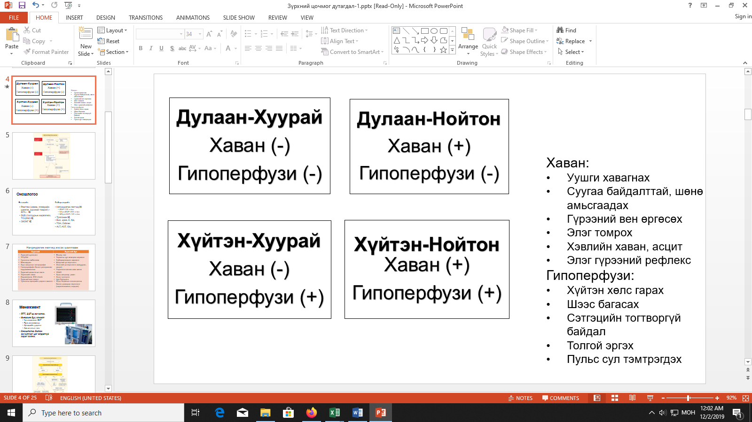

*Эх сурвалж: Guidelines for the Diagnosis and Treatment of Acute and Chronic Heart Failure. ESC*. *2016.*

1. Дулаан-нойтон (захын перфузи хангалттай, зогсонгишилтой)
2. Хүйтэн-нойтон (захын перфузи хангалтгүй, зогсонгишилтой)
3. Хүйтэн-хуурай (цус зогсонгишилгүй боловч захын перфузи хангалтгүй)
4. Дулаан-хуурай (ээнэгшил алдагдаагүй)

Эмнэлзүйн дөрвөн гол хам шинжийг хүснэгт 4-өөр үзүүлэв.

Хүснэгт 4. **ЗЦД-ын** эмнэлзүйн ангилал

|  |  |  |  |  |
| --- | --- | --- | --- | --- |
|  | **Ээнэгшил цочмог алдагдсан зүрхний дутагдал** | **Уушгины цочмог хаван** | **Дан баруун ховдлын дутагдал** | **Зүрхний шок** |
| **Үндсэн механизм** | Зүүн ховдол(ЗХ)-ын үйл ажиллагааны алдагдал,  натри ба ус биед хуримтлагдах | Зүрхний дараах ачаалал ихсэх ба эсвэл ЗХ-ын диастолын үйл ажиллагаа давамгайлан алдагдах,  хавхлагын эмгэг | Баруун ховдол(БХ)-ын үйл ажиллагааны алдагдал ба эсвэл уушгины артерийн даралт ихсэлт | Зүрхний үйл ажиллагааны хүнд хэлбэрийн алдагдал |
| **Зовуурийн үндсэн шалтгаан** | Шингэн хуримтлагдах, ховдлын дотоод даралт ихсэх | Уушгинд шингэн хуримтлагдах ба амьсгалын цочмог дутагдал үүсэх | Төвийн венийн даралт ихсэх ба ихэвчлэн системийн гипоперфузи | Системийн-Гипоперфузи |
| **Эхлэл** | Аажим (өдрөөр) | Цочмог (цагаар) | Аажим эсвэл цочмог | Аажим эсвэл цочмог |
| **Гемоди-намикийн үндсэн өөрчлөл-түүд** | LVEDP болон PCWPа ихэснэ.  Зүрхний цацалтын эзлэхүүн бага, эсвэл хэвийн.  Систолын даралт(СД) хэвийн-бага. | LVEDP болон PCWPа ихэснэ,  Зүрхний цацалтын эзлэхүүн хэвийн,  СД хэвийн-өндөр. | Right ventricular end diastolic pressure ихсэнэ.  Зүрхний цацалтын эзлэхүүн бага. СД бага. | Right ventricular end diastolic pressure болон pulmonary pressure wedge pressure ихсэнэ,  Зүрхний цацалтын эзлэхүүн бага, СД бага. |
| **Үндсэн эмнэлзүйн илрэл** | Нойтон ба дулаан эсвэл хуурай ба хүйтэн | Нойтон ба дулаанb | Хуурай ба хүйтэн эсвэл нойтон ба дулаан | Нойтон ба хүйтэн |
| **Үндсэн эмчилгээ** | Шээс хөөгч эм  инотроп/вазопрессор (захын гипоперфузи/гипотензи үед).  Хэрэв шаардлагатай бол богино хугацааны механик дэмжлэг эсвэл бөөр орлуулах эмчилгээ. | Шээс хөөгч эм  Судас тэлэгчb | Захын хаванд шээс хөөгч эм хэрэглэх  Инотроп/ вазопрессор (захын гипоперфузи/гипотензи үед)  Хэрэв шаардлагатай бол богино хугацааны механик дэмжлэг эсвэл бөөр орлуулах эмчилгээ | Инотроп/ вазопрессор  Богино хугацааны механик дэмжлэг эсвэл бөөр орлуулах эмчилгээ |

*аЗүрхний цацалтын эзлэхүүн багассан үед хэвийн байж болно. bИнотроп болон/эсвэл вазопессор шаардлагатай, нойтон, хуурай хэлбэр? ховор тохиолдож болно.*

*Эх сурвалж: Guidelines for the Diagnosis and Treatment of Acute and Chronic Heart Failure. ESC*. *2021.*

1. Ээнэгшил цочмогоор алдагдсан зүрхний дутагдал: Нийт ЗЦД-ын тохиолдлын 50-70%-д энэ хэлбэрээр илэрнэ. Өмнө нь зүрхний дутагдал оношлогдож, мөн баруун ховдлын дутагдалтай хавсран тохиолдож болно. Уушгины цочмог хавангаас ялгаатай нь харьцангуй аажим эхэлж, шингэн хуримтлагдан тогтолцооны хаван үүсдэг. Заримдаа гипоперфузитэй хавсарч болно.
2. Уушги цочмог хавагнах: Эмнэлзүйн оношилгооны үндсэн шалгуур нь албадмал байдалтай, амьсгал давчдах, амьсгалын дутагдал (гипокси-гиперкапни), тахипноэ (АТ>25 удаа/минут), амьсгал ачаалалтай болох юм.
3. Баруун ховдлын дутагдал: Баруун ховдлын дутагдал нь баруун ховдол, баруун тосгуурын дотоод даралт ихсэлт болон тогтолцооны хавантай хавсардаг. Мөн ховдлын харилцан хамаарлаас зүүн ховдлын дүүрэлтийг алдагдуулж, цаашид зүрхний минутын эзэлхүүнийг бууруулдаг.
4. Зүрхний шок: Зүрхний шок нь зүрхний минутын эзэлхүүн хангалтгүй байдлын улмаас зүрхний анхдагч үйл ажиллагааны алдагдсанаар үүсдэг хам шинж бөгөөд амь насанд аюултай эдийн гипоперфузийн улмаас олон эрхтний дутагдал, улмаар үхэлд хүргэдэг. Зүрхний цочмог эмгэг (зүрхний шигдээс(ЗШ), миокардит), эсвэл зүрхний архаг дутагдлын ээнэгшлээ алдсан хэлбэрээр илэрдэг. Зүрхний шокийн эмнэлзүйд шээс багасах, ухаан санаа самуурах, толгой эргэх, судасны лугшилт бүдгэрэх “хүйтэн-нойтон” хэлбэрээр илэрдэг. Шинжилгээнд перфузийн алдагдлын шинж тэмдэг болсон креатинины өсөлт, бодисын солилцооны ацидоз, лактат ихсэх зэрэг өөрчлөлтүүдээр илэрнэ. Гипоперфузи нь заавал гипотензитэй хавсардаггүй, дасан зохицох байдлаар судас агшсан үед артерийн даралт(АД) хадгалагдаж болдог. Эмчилгээг аль болох эрт эхлүүлэх шаардлагатай. Шалтгааныг эрт илрүүлж, эмчилгээг эхлүүлэх, цусны хөдлөлзүйг тогтворжуулах нь эмчилгээний гол хэсэг юм (Зураг 9). Зүрхний цочмог гэмтэл, өвчтөний зүрх судас ба биеийн ерөнхий байдлаас хамааран зүрхний шокийн хэлбэрүүд илэрдэг.

ТСЦХШ-тэй холбоотой эсэхээс хамааран авах арга хэмжээ, гарах үр дүн нь ялгаатай. Зүрхний оврогыг оношлох шалгуурууд байх ч гипотензитэй холбоотой байдаг (вазопрессортой үед СД>90 мм МУБ, цусны эзлэхүүн хангалттай байх ч СД<90 мм МУБ г.м.).

Гипоперфузи нь заавал гипотензитэй хавсардаггүй, дасан зохицох байдлаар судас агшсан үед даралт хадгалагдаж болдог талаар дээр дурьдсан. Зүрхний оврогыг үнэлэх 5 үе шатыг зураг 2-оос үзнэ үү.

2. Зүрхний шокийн үе шат

*Эх сурвалж: Guidelines for the Diagnosis and Treatment of Acute and Chronic Heart Failure. ESC*. *2021.*

**В.2.3 Эрэмбэлэн ангилалт, яаралтай тусламж үзүүлэх шалгуур**

Авах арга хэмжээ нь эмнэлэгт хэвтэхээс өмнөх, эмнэлэгт хэвтэх үеийн, эмнэлгээс гарах үеийн гэсэн 3 үе шатаас (Зураг 3) бүрдэнэ.

Зураг 3. **ЗЦД-ын** үеийн менежмент, түүний үе шат

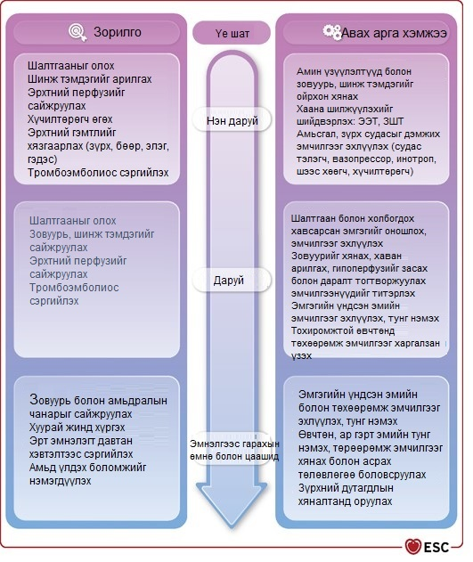

*Эх сурвалж: Guidelines for the Diagnosis and Treatment of Acute and Chronic Heart Failure. ESC*. *2021.*

ЗЦД-ын эрт үеийн оношилгоо туйлын чухал. Иймээс сэжигтэй тохиолдолд оношилгоо, эмийн ба эмийн бус эмчилгээг цаг алдалгүй зэрэг эхлүүлэх хэрэгтэй.

Өвчтөнд үндсэн үнэлгээг хийсний дараа үргэлжлүүлэн захын судасны хүчилтөрөгчийн хангамж, зүрхний цохилтын тоо, АД, амьсгалын тоо зэрэг амьсгал, зүрх судасны үйл ажиллагааг үнэлж хянах ба зүрхний цахилгаан бичлэг (ЗЦБ) хийнэ. Шээсний гарцыг байнга хэмжих, шээс хангалтгүй үед хяналтаа сайжруулахын тулд давсагт шээлүүр гуурс тавина.

Өвчтөнд амьсгалын дутагдал эсвэл цусны хөдлөл зүйн тогтворгүй байдал илрэх үед яаралтай амьсгал, зүрх судас дэмжих арга хэмжээг авна.

Ээнэгшил алдагдлын шалтгааныг яаралтай тодорхойлж арга хэмжээ авах шаардлагатай. Үүнд:

1. **Титэм судасны цочмог хам шинж:**

ТСЦХШ-тэй, ЗЦБ-т ST сегмент өргөгдсөн ба өргөгдөөгүй ЗШ-ийн эмнэлзүйн зааврын дагуу арга хэмжээг авна. ЗЦД ба ТСЦХШ хавсран илрэх нь маш өндөр эрсдэлтэй бүлэгт хамрагдах бөгөөд өвчтөнийг нэн яаралтай (2 цагийн дотор) судсан дотуурх оношилгоо, эмчилгээ хийгдэх боломжтой эмнэлэгт шаардлагатай тусламжийг шилжүүлэх асуудлыг шийдвэрлэх хэрэгтэй.

1. **Яаралтай тусламжийн үеийн артерийн гипертензи:**

ЗЦД-ын үед АД огцом ихэсч цочмог уушгины хаван үүсгэнэ. АД бууруулах эмчилгээг богино хугацаанд эхлүүлэх нь чухал. АД-ыг эмчилгээ эхэлснээс эхний хэдэн цагийн дотор даралтыг 25% хүртэл бууруулах ба үргэлжлүүлэн нарийн хяналттанд болгоомжтой бууруулж судас тэлэгч эмийг шээс хөөх эмтэй хавсран хэрэглэхийг зөвлөнө.

1. **Зүрхний түргэссэн хэм алдагдал(тахиаритми) болон хүнд зэргийн брадикарди, зүрхний дамжуулалтын алдагдал:**

Хүнд зэргийн хэм алдагдалтай ЗЦД болон цусны хөдлөл зүйн тогтворгүй үед яаралтай заалтаар эмийн, кардиоверси эсвэл пейсинг эмчилгээг хийж хэм алдагдлыг засна. Тосгуур болон ховдлын хэм алдагдлын улмаас өвчтөний цусны хөдлөл зүй тогтворгүй байх үед синусын хэмнэлийг сэргээж, биеийн байдлыг тогтворжуулах зорилгоор кардиоверси эмчилгээг санал болгоно. ЗЦД-тай өвчтөнд ховдлын хэм алдагдал үүсэх нь элбэг бөгөөд хэм алдагдал болон цусны хөдлөл зүй тогтворгүй байдал өөр хоорондоо харилцан нөлөөлдөг. Зарим тохиолдолд яаралтай заалтаар титэм судсан дотуурх оношилгоо (шаардлагатай тохиолдолд дахин судасжуулах) ба электрофизиологийн сорил хийж аблаци эмчилгээ санал болгож болно.

1. **Гэнэтийн механик гэмтлийн шалтгаант ЗЦД:**

Үүнд титэм судасны цочмог хам шинжийн механик хүндрэлүүд болох зүрхний булчингийн урагдал, ховдол хоорондын таславчийн цоорхой, хоёр хавтаст хавхлагын цочмог дутагдал, цээжний гэмтэл эсвэл зүрхний мэс ажилбартай холбоотой гэмтэл, өөрийн болон хиймэл хавхлагын эндокардитийн шалтгаанаар гэмтэх, гол судасны хуулрал эсвэл бүлэнт бөглөрөл, ховор тохиолдолд зүрхний хавдар, бөглөрөл үүсгэх зэрэг багтана. Зүрхний хэт авиан шинжилгээ (ЗХАШ) нь оношилгооны чухал ач холбогдолтой бөгөөд зүрхний мэс засал болон судсан дотуурх эмчилгээ хийх заалтыг гаргах өгдөг.

1. **Уушгины артерийн цочмог бүлэнт бөглөрөл:**

Уушгины артерийн бүлэнт бөглөрөл нь шок болон гипотензитэй холбоотой үүсэх ба яаралтай бүлэн хайлуулах, катетер эсвэл мэс заслын аргаар эмчлэх шаардлагатай байдаг. Уушгины артерийн цочмог бүлэнт бөглөрлийг эмчилгээний зааврын дагуу эмчилнэ.

ЗЦД үүсгэгч шалтгаан ба нөлөөлөгч хүчин зүйлсийг илрүүлэн эмчилгээг богино хугацаанд эхний 60-120 минутанд хавсран эхлүүлнэ.

**Эмнэлэгт хэвтүүлэхээс өмнөх үе:**

Боломжтой бол эмнэлэгт хүргэх хүртэл пульсоксиметр, АД, зүрхний цохилтын тоо, АТ, үргэлжилтсэн ЗЦБ зэргийг багтаасан инвазив, инвазив бус хяналтыг яаралтай тусламжийн машинд өвчтөнд нарийвчилсан үзлэгээс өмнө эсвэл үзлэг хийхтэй зэрэг хэдхэн минут дотор хийж үнэлэх шаардлагатай. SaO2<90%-иас бага үед эмнэлзүйн байдалд үндэслэн хүчилтөрөгч өгч болно. Амьсгалын цочмог дистресс хам шинж илэрсэн, АТ 25-аас ихэссэн, SaO2<90% үед амьсгалыг инвазив бус аргаар дэмжих хэрэгтэй. Энэ үед ЗЦД-ын үед хэрэглэгдэх эмнэлгийн багаж, хэрэгсэл, тоног төхөөрмжтэй байж үр дүнтэй тусламж үзүүлж, эмнэлзүйн үр дүнг сайжруулах ач холбогдолтой гэдэг нь судалгаагаар нотлогдсон.

**Эмнэлэгт хэвтүүлэх үе:**

Эмнэлэгт хэвтүүлэх үед оношилгоо, тохирох эмийн болон эмийн бус эмчилгээг цаг алдалгүй зэрэг эхлүүлэх шаардлагатай. Цусны хөдлөл зүйн тогтворгүй байдал, эмнэлзүйн хүндийн зэргээр ангилж тохирох тусламжийг үзүүлнэ. Хэвтүүлэн эмчлэх эмнэлэг, тасаг, нэгжээ зөв сонгох нь эмчилгээний эхэн үеийн шийдвэрлэх хүчин зүйл юм.

***Шийдвэр гаргах, ЭЭТ-т шилжүүлэх***

ЗЦД-тай өвчтөнг яаралтай тусламж, хэвтүүлэн эмчлэх тасаг, эрчимт эмчилгээний тасагт тусламж үйлчилгээ үзүүлдэг. Яаралтай тусламжийн тасгийн гол үүргийн нэг нь тасгийг зөв сонгон хэвтүүлэхийг шийдвэрлэх асуудал юм.

Ингэснээр өндөр эрсдэлтэй өвчтөнг тохирсон эмнэлэг, тасагт яаралтай хэвтүүлж тусламж, үйлчилгээг шуурхай эхлүүлэх, харин харьцангуй эрсдэл багатай өвчтөнг өрх, дүүргийн эрүүл мэндийн төвийн эмчийн хяналтанд гэрээр эмчлэх боломж олгоно.

Яаралтай тусламжаар ирж байгаа зарим өвчтөнийг, ялангуяа зогсонгишилын зовуурь, шинж тэмдэг багатай, бөөрний үйл ажиллагааны алдагдалгүй, тропонин ихсээгүй, натри хөөгч пептид хамгийн бага түвшинд байгаа ЗД-тай өвчтөнийг шээс хөөх эмчилгээний дараа уух эмийг зөвлөн амбулаториор хянагдахаар шууд гаргаж болно (Зураг 6). Дээрх шийдвэрийг гаргахдаа эмнэлзүйн байдлын зэрэгцээ нийгэм-эдийн засгийн байдал, ар гэрийн дэмжлэг, амбулаторийн хяналтанд хамрагдах боломж зэрэг эмнэлзүйн бус нөхцөл байдлыг харгалзан үзвэл зохино.

ЗЦД-тай өвчтөн эмнэлэгт амь тэнссэн байдалтай, ЭЭТ-т эмчлэх заалттай хүргэгдэн ирж болно. Эрчимт эмчилгээний тасаг нь амь тэнссэн үеийн тусламж ялангуяа олон эрхтэний хавсарсан дутагдалтай нэн хүнд тохиолдолд тусламж үзүүлэх орчин нөхцөлтэй, иж тоног төхөөрөмж, багаж, хэрэгслэлээр тоноглогдсон, хүний нөөцөөр хангагдсан зэрэг байдлаар нь 1-3 түвшинд ангилж үздэг (эмч, сувилагч, эмнэлгийн мэргэжилтэн, багаж, хэрэгсэл, тоног төхөөрөмж, орчин) байна. 3 дугаар түвшиний ЭЭТ нь эрхтэн тогтолцооны дутагдлын дээд түвшний тусламжийг үзүүлнэ (Хүснэгт 5).

Хүснэгт 5. ЗЦД-тай өвчтөнд үзүүлэх тусламжийн зэрэг

|  |
| --- |
| 1 дүгээр түвшин |
| * Зүрхний хэмнэлийг хянах; * Цус эргэлт, амьсгалын (SpO2) хяналт; * Өвөрмөц эмчилгээнүүд (судас агшаах эмчилгээ эхлүүлэх, эерэг даралтат зохиомол амьсгал шууд бус аргаар хийх, цээжинд гуурс тавих, хянах); |
| 2 дугаар түвшин |
| * Төвийн венд гуурс тавих; * Артерийн судсанд гуурс тавих; * Шахуургаар олон эм хэрэглэх (зүрхний цацалтын эзлэхүүн болон эрхтний перфузи сайжруулах); * Цус эргэлтийн хяналт хийх шууд аргуудыг ашиглах; * Цус эргэлтийг шууд аргуудаар хянах; * Түр зуурын венийн пейсмекер; * Зүрх дэмжих суулгацууд (Гол судасны хийлэгчтэй шахуурга(ГСХШ), percutaneous axial pumps) ; * Зүрхний үнхэлцэг хальс хатгах; |
| 3 дугаар түвшин |
| * Амьсгалыг механикаар удирдах; * Бөөр орлуулах эмчилгээ; * Богино хугацааны механик эргэлтийн дэмжлэг (МЭД) ; |

*Эх сурвалж: Guidelines for the Diagnosis and Treatment of Acute and Chronic Heart Failure. ESC*. *2021.*

Эмнэлгийн тусламжийг зохих шатлалд үзүүлснээр тусламж үйлчилгээний чанар, эмчилгээний үр дүнг сайжруулдаг ба эмнэлзүйн эрсдэл нь эмнэлгийн мэргэжилтний шийдвэрээс хамаардаг. Эрчимт эмчилгээний тасагт хэвтүүлэн тусламж үзүүлэх нь гүний вений тромбоэмболи, ходоод гэдэсний дээд замын цус алдалт, дэмийрэх, олон эмэнд дасалтай эмнэлгийн дотоод халдварт өртөх зэрэг эрсдэлүүд дагалдуулдаг.

Эрчимт эмчилгээний тасагт хэвтүүлэн эмчлэх шалгуур нь тухайн эмнэлгийн нөөц бололцооноос ихээхэн хамаардаг (Хүснэгт 6).

Хүснэгт 6. Эрчимт эмчилгээ, биеийн байдлыг тогтворжуулах тусламж үзүүлэх шалгуур

|  |
| --- |
| * Мөгөөрсөн хоолойд гуурс байрлуулж амьсгал механикаар удирдах; * Өндөр урсгалт хүчилтөрөгч эмчилгээ болон шууд бус амьсгалын зохиомол дэмжлэг үр дүнгүй байгаа тохиолдол; * Гипоперфузийн зовуурь, шинж тэмдэг, шинжилгээний өөрчлөлттэй: (хүйтэн хөлс, ухаан санааны байдал өөрчлөгдөх, хөөрлийн байдалтай болох, шээс багасах, лактат>2 ммоль) ; * Артерийн даралт тогтвортой буурах (САД<90 мм МУБ), артерийн дундаж даралт <65 мм МУБ; * Артерийн даралтыг тогтворжуулахаар хоёр ба түүнээс дээш судас агшаах бэлдмэл хийх шаардлагатай тохиолдол; * Шууд аргаар цацалтын эзлэхүүн хянах шаардлагатай тохиолдол; * МЭД тавих шаардлагатай; * Зүрхний агшилт минутанд <40 эсвэл амь насанд аюултай хэм алдагдалтай байх; * Зүрхний бус бусад хавсарсан эмгэгийн улмаас эрчимт эмчилгээний тасагт хэвтүүлэх шаардлагатай тохиолдол (жишээлбэл, тасралтгүй венийн гемодиафильтраци ба ультрафильтраци); |

*Эх сурвалж: Guidelines for the Diagnosis and Treatment of Acute and Chronic Heart Failure. ESC*. *2021.*

Дээрх шалгуур үгүй тохиолдолд 1, 2 дугаар түвшиний эрчимт эмчилгээний тасагт хэвтүүлэн эмчлэх боломжтой. Эрчимт эмчилгээний шат дараалсан тусламж, эмчилгээ нь шаардлагатай төрөлжсөн мэргэжлийн эмчид эмнэлгээс гарах хүртэл хянагдана. Эмч, эмнэлгийн хяналтын төрөл, түвшин нь өвчний эмнэлзүйн хүндийн зэргээс хамаарна.

**ЗЦД-ын улмаас хэвтэн эмчлүүлж байгаа өвчтөний эмнэлзүйн байдлыг хянах.**

***Анхны үнэлгээ, хяналт***

Өвчтөний амьсгалын байдал, захын перфузи, хүчилтөрөгч, цусны хөдлөл зүй хангалттай эсэхийг үнэлэхийн тулд хүчилтөрөгчийн ханамж, артерийн болон төвийн вений даралт, амьсгалын тоо, зүрхний хэмнэлийг багтаасан амьсгал зүрх судасны амин үзүүлэлтийг үнэлж үргэлжил хянах шаардлагатай. Цус эргэлтийн дэмжлэггүйгээр байнгын гипотензитэй байгаа үед артерийн даралтыг шууд аргаар хянана. Давсагт шээлүүр тавихыг зөвлөхгүй ч гэсэн шээсний гарцыг хянана.

Хяналтын зэрэг нь өвчтөний хүндийн зэрэг, цусны хөдлөл зүйн тогтворгүй байдлаас хамаарна. Цусны эргэлт тогтворгүй өвчтөнд төвийн венийн даралт, артерийн даралт, зүрхний цацалтын эзлэхүүнийг үнэлэх шууд болон шууд бус аргаар хийх өндөр түвшний хяналт шаардлагатай. Мөн цусны хөдлөл зүйн хувьд тогтворгүй, амь насанд аюултай зүрхний цочмог бүтцийн өөрчлөлттэй байх магадлалтай (механик хүндрэлүүд, цочмог хавхлагын дутагдал, гол судасны хуулрал) өвчтөнд ЗХАШ яаралтай хийнэ. Харин ЗЦД шинээр илэрсэн болон цусны хөдлөл зүйн хувьд тогтворгүй байгаа бүх өвчтөнд ЗХАШ-г эрт хийхийг зөвлөж болно. Эмнэлзүйн байдлаас хамааран өвчтөний биеийн байдлыг дутуу үнэлж болох тул эмийн эмчилгээ хийсэн ч үр дүнгүй байгаа үед (ялангуяа гипотензи, гипоперфузи – зүрхний шокийн шинжтэй, хоёр ховдлын үйл ажиллагааны алдагдалтай, ЗХАШ нь эмнэлзүйтэй таарахгүй байгаа) уушгины артери сэтгүүрдэх тухай авч үзэж болно. Амьсгалын дутагдалтай, цус эргэлт тогтворгүй өвчтөнд цусны хийн шинжилгээ хийнэ. Артерийн судас хатгаж сорьц авах нь венийн судас хатгахаас бага хийгддэг тул венийн цусанд шинжилгээ хийж болно. ЗЦД-ын үед ийлдэсний лактат ихсэх нь (> 2 ммоль/л) нас барах эрсдэл өндөр байгааг илтгэх ба эмчилгээний явцад буурахгүй бол эмчилгээний үр дүн, тавилан мууг илтгэнэ. Иймээс ЗЦД-тай цус эргэлт тогтворгүй эсвэл гипокситой өвчтөнг эмнэлэгт хэвтэх үед лактатыг үнэлж цаашид цочмог дутагдлыг эрт үед богино хугацаанд (эхний үед 1-2 цаг тутам гэх мэтээр) үзэж үнэлнэ.

**Тогтворжсоны дараах хяналт:**

Өвчтөн тогтворжсоны дараа зүрхний агшилтын тоо, хэмнэл, амьсгалын тоо, цусны даралт, шээсний гарц, захын цусан дахь хүчилтөрөгчийн ханамжыг тогтмол хянахыг зөвлөнө. Эмнэлзүйн хувьд өвөрмөц өөрчлөлтгүй бол ЗХАШ давтахыг зөвлөхгүй. Зогсонгишил, гипоперфузийн шинж тэмдгийг өдөр бүр хянана. Өдөр бүр үзлэг хийж, жинг хянаж, шингэний балансыг хөтлөнө. Эмнэлэгт хэвтэх үеийн бөөрний үйл ажиллагааны алдагдал нь шээс хөөх эмчилгээнд засарч эсвэл муудаж болох тул бөөрний үйл ажиллагааг өдөр бүр сийвэнгийн азот/мочевин, креатинин, электролитуудын харьцааг үзэх замаар хянана. Зогсонгишлоос үүдэлтэй бөөрний үйл ажиллагааны алдагдал нь эргэх боломжтой, харьцангуй сөрөг үр дагаваргүй байдаг. Гемоконцентрацийг шингэний сөрөг баланс, шээс хөөх эмийн эмчилгээний хариу урвал болгон ашиглаж болно.

ЗЦД-ын улмаас эмнэлэгт хэвтсэн өвчтөний 25-30% нь зогсонгишлын тэсвэртэй хаван, зовуурь, шинж тэмдэгтэй хэвээр мөн/эсвэл бага зэрэг л жин буурч эсвэл жин буурахгүй хэвээр эмнэлгээс гардаг. Энэ нь натри хөөгч пептидийн хэмжээ ихсэх, шөнө бачуурах, ортостатик байрлалд болон Вальсалвийн маневрийн үед СД парадоксаль байдлаар өөрчлөгдөх, 6 минутын алхах сорил муу байх зэргээр батлагддаг. Энэ бүлэг өвчтөнд давтан хэвтэлт, нас баралт нь хаван хангалттай буусан өвчтөнөөс өндөр байдаг.

Иймд эмнэлгээс гарах үед үлдэгдэл хаван нь ЗД-ын дахин хэвтэлтийг нэмэгдүүлдэг тул дүүргэлтийн даралтыг зөв үнэлж, зогсонгишлыг эмчлэх нь чухал зорилт байх ёстой. Үүнд NTproBNP түвшин, гемоконцентраци, бөөрний үйл ажиллагааны өөрчлөлтийг хянах зэрэг орно. Эмнэлэгт хэвтсэнээс хойш NT-proBNP-ийн түвшин дор хаяж 30%-иар буурсан байвал эмнэлгээс гарсны дараа тавилан сайжирдаг бол эмнэлгээс гарахаас өмнө NT-proBNP тогтмол өндөр байгаа хүмүүс нас барах, дахин хэвтэх эрсдэл өндөр байдаг. Гемоконцентраци нь эмнэлгээс гарсны дараах нас баралт, давтан хэвтэлтийн бууралттай холбоотой байдаг тул эмчилгээний үргэлжлэх хугацаа, эрчимийг тохируулахад ашиглаж болно. Бөөрний үйл ажиллагааны алдагдлаас үл хамааран гемоконцентрацийн лабораторийн өөрчлөлттэй өвчтөний жин, шээсний гарц, баруун тосгуурын даралт, уушгины хялгасан судасны даралт их хэмжээгээр буурдаг. Эмнэлгээс гаргахын өмнө эдгээр өөрчлөлтүүдийг хянах шаардлагатай.

ЗЦД нь эмнэлзүйн олон хэлбэртэй байдаг тул өвчтөнд илэрч байгаа үндсэн эмнэлзүйгээс хамааран авах арга хэмжээ өөрчлөгдөж болно. Авах арга хэмжээ нь ЗЦД үүсгэх шалтгааныг (ТСЦХШ, яаралтай тусламж шаардах артерийн гипертензи, амь насанд аюултай хэм алдагдал, хүнд зэргийн брадикарди, дамжуулалтын алдагдал, хавхлагын цочмог дутагдал зэрэг цочмог механик шалтгаанууд, уушгины артерийн тромбоэмболи, халдвар, зүрхний булчингийн үрэвсэл, үнхэлцэг чихэлдэх) хайхаас эхэлнэ. Яаралтай эмчлэх, засах шаардлагатай эдгээр шалтгааныг үгүйсгэсний дараа эмнэлзүйн шинж тэмдгээс хамааран ЗЦД-ын эмчилгээ өөр өөр (Зураг 8-11) байна.

**Эмнэлгээс гаргахын өмнөх үе:**

ЗЦД-тай өвчтөний нэлээд хэсэг нь жингээ бага зэрэг хасаад эсвэл хасахгүйгээр түүнчлэн байнгын зогсонгишлын хавантай эмнэлгээс гардаг. Эмнэлгээс гарах үеийн тэсвэртэй зогсонгишлын хаван нь давтан хэвтэх, нас барах эрсдэл дагуулдаг. Иймээс эмнэлгээс гарахаас өмнө зогсонгишлыг арилгахын тулд эмчилгээнүүдийг ялангуяа хаван хөөх эмийн тунг сайн зохицуулах шаардлагатай.

Ээнэгшлээ алдсан ЗЦД-тай өвчтөнд удирдамж, зааварт заасан эмүүдийг үргэлжлүүлэн уух хэрэгтэй бөгөөд харин цусны хөдлөл зүй тогтворгүй байгаа (шинж тэмдэг бүхий гипотензи), бөөрний үйл ажиллагаа~~ны~~ хүнд зэргийн алдагдалтай, гиперкалиемийн үед эмийн тунг багасгах эсвэл зогсооно. Судсаар хийх эмчилгээний үр дүнд цусны хөдлөл зүй тогтворжсон үед эмнэлгээс гарахаас өмнө цаашид уух эмийг тохируулна. Цаашид уух эмийг тохируулах нь зогсонгишил арилгах, хавсарсан эмгэгийг (эмнэлгээс гарсны дараах тавиланд нөлөөлөх төмөр дутагдал гэх мэт) эмчлэх, ЗД-ын үндсэн эмийн эмчилгээг эхлүүлэх болон дахин уулгах зэрэг 3 үндсэн зорилготой байна. Ингэснээр 30 хоногт давтан хэвтэх эрсдэлийг бага түвшинд хүргэнэ. Ретроспектив судалгаагаар ЗЦД-ын үед бета блокаторыг бууруулах эсвэл зогсоох нь муу үр дүнд хүргэдгийг баталсан байна. Heart failure with reduced ejection fraction(HFrEF)-тэй саяхан хэвтсэн өвчтөн АРНИ-г эрт эхлүүлэх нь аюулгүй бөгөөд үр дүнтэй байдаг.

ЗЦД-ын улмаас эмнэлэгт хэвтэн эмчүүлж буй өвчтөнд эмнэлгээс гарахаас өмнө зүрхний дутагдлын эмийн эмчилгээг эхлүүлэн тунг титэрлэж эхлэх нь нас баралт болон давтан хэвтэлтийг бууруулах үр дүнтэй байгаа нь сүүлийн үеийн туршилт судалгаагаар нотлогдсон байна. Судалгаагаар ЗЦД-ын улмаас эмчлүүлсэн өвчтөнд SGLT2 саатуулагчийг эмнэлэгт байх хугацаанд харьцангуй эрт эмчилгээнд эхэлснээр нас баралт, ЗД-ын тохиолдлыг (эмнэлэгт хэвтэлт, яаралтай тусламжаар үзүүлэх, хяналтын хугацаанаас эрт үзүүлэх) бууруулах үр дүнтэйг тогтоосон байдаг. Эмчилгээний гаж нөлөө нь хяналт болон туршилтын бүлгийн хувьд ялгаагүй бөгөөд чихрийн шижин хэв шинж 2 бүхий өвчтөнд болгоомжтой хэрэглэнэ. Харин чихрийн шижин хэв шинж 1-тэй өвчтөнд SGLT2 саатуулагч нь заалтгүй. (Зүрхний архаг дутагдлын оношилгоо, эмчилгээний заавар. 2023)

**В.2.4 Лабораторийн шинжилгээ**

Хүснэгт 7. ЗЦД-ын үед хийгдэх лабораторийн шинжилгээний заалт

|  |  |  |  |  |
| --- | --- | --- | --- | --- |
| **Шинжилгээ** | **Шинжилгээ хийх хугацаа** | **Юуг оношлох** | **ЗЦД-ын оношилгооны шалгуур** | **Шинжилгээний заалт** |
| Натри хөөгч пептид (BNP, NTproBNP, MRproANP) | Хэвтэх үед, эмнэлгээс гарахын өмнө | Хаван | Оношийг үгүйсгэх урьдчилсан үзүүлэлт болно | Заалттай |
| Тропонин | Хэвтэх үед | Миокардын гэмтэл | ЗЦШ үгүйсгэнэ | Заалттай |
| Креатинин, элэгний үйл ажиллагаа | Хэвтэх үед, эмчилгээний явцад, эмнэлгээс гарахын өмнө | Элэг, бөөрний үйл ажиллагааны өөрчлөлт | Үгүй | Тавиланг үнэлэх заалт болно |
| Электролитууд (натри, кали, хлор) | Хэвтэх үед, эмчилгээний явцад, эмнэлгээс гарахын өмнө | Электролитуу-дын өөрчлөлт | Үгүй | Тавиланг үнэлэх заалт болно |
| Төмөр (трансферрин, ферритин) | Эмнэлгээс гарахын өмнө | Төмрийн дутагдал | Үгүй | Тавиланг үнэлэх болон эмчилгээний заалт болно |
| TSH | Хэвтэх үед | Гипо болон гипертиреодизм | Үгүй | Гипо болон гипертиреодизм сэжигтэй үед заалттай |
| Д димер | Хэвтэх үед | Уушгины артерийн бүлэнт бөглөрөл | Уушгины артерийн бүлэнт бөглөрөл үгүйсгэнэ | Уушгины артерийн бүлэнт бөглөрөл сэжигтэй үед заалттай |
| Прокальцитонин | Хэвтэх үед | Уушгины хатгалгаа | Уушгины хатгалгаа оношлох | Уушгины хатгалгаа сэжигтэй үед зөвлөж болно |
| Лактат | Хэвтэх үед, эмчилгээний явцад | Лактик ацидоз | Перфузийг үнэлнэ | Захын гипоперфузийн сэжигтэй үед зөвлөнө. |

*Эх сурвалж: Guidelines for the Diagnosis and Treatment of Acute and Chronic Heart Failure. ESC*. *2021.*

* **Натри-хөөгч пептид**

Онош тодорхой бус үед натри-хөөгч пептид нь өндөр мэдрэг чанар бүхий шинжилгээ бөгөөд цусны сийвэнгийн хэмжээ хэвийн үед зүрхний цочмог дутагдлыг үгүйсгэх шалгуур болно. Цусны сийвэнгийн хэвийн хэмжээ: BNP<100 пг/мл (В хэлбэрийн натри хөөгч пептид), NT-pro BNP<300 пг/мл (Н-төгсгөлийн В хэлбэрийн натри хөөгч пропептид), MR-proANP<120 пг/мл байна. Гэхдээ натри-хөөгч пептидийн хэмжээ ихэссэн бүх тохиолдлыг ЗЦД-тай гэж оношлох нь дутагдалтай. Учир нь зүрхний болон зүрхний бус олон шалтгааны үед дээрх шинжилгээ нь өөрчлөлттэй байж болно (Хүснэгт 8).

Натри-хөөгч пептид нь зүрхний дутагдлын эцсийн шатанд болон таргалалт, цочмог уушгины хаван, баруун ЗЦД-ын үе хэт багаар хэмжигдэж болно.

Хүснэгт 8. Сийвэнгийн натри хөөгч пептидийн хэмжээг ихэсгэх эмгэгүүд

|  |  |
| --- | --- |
| **Зүрхний шалтгаант** | **Зүрхний бус шалтгаант** |
| Зүрхний дутагдал  Титэм судасны цочмог хам шинж  Уушгины артерийн бүлэнт бөглөрөл  Зүрхний булчингийн үрэвсэл  Зүүн ховдлын томрол  Зүрхний хавхлагын гажиг  Зүрхний төрөлхийн гажиг  Ховдол тосгуурын тахикарди  Зүрхний гэмтэл  Кардиоверсийн дараа, СЗД шок  Зүрхний мэс заслын үед | Өндөр нас  Цус хомсрох өвчин  Тархины бүрхүүлийн цус харвалт  Бөөрний үйл ажиллагааны алдагдал  Элэгний үйл ажиллагааны алдагдал (элэгний хатуурал, хэвлийн хөндийн шингэн)  Паранеопластик хам шинж  Уушгины архаг бөглөрөлтөт өвчин  Хүнд хэлбэрийн уушгины үрэвсэл (уушгины хатгаа, үжил)  Хүнд хэлбэрийн түлэгдэл  Цус багадалт  Бодисын солилцоо болон дааврын өөрчлөлтүүд (бамбайн хордлого, чихрийн шижингийн кетоз) |

*Эх сурвалж: Guidelines for the Diagnosis and Treatment of Acute and Chronic Heart Failure. ESC*. *2021.*

**Лабораторийн бусад шинжилгээ:**

ЗЦД-тай бүх өвчтөнд дараах шинжилгээнүүдийг зөвлөнө. Үүнд:

* Зүрхний тропонин нь зүрхний цочмог дутагдлыг үүсгэгч голлох шалтгааны нэг болох титэм судасны цочмог хам шинжийг илрүүлэхэд чухал ач холбогдолтой юм. Гэвч зүрхний тропонины хэмжээ нь миоцит эсийн гэмтэл, үхжилтэй холбоотой. ЗЦД-тай дийлэнх өвчтөнд зүрхний ишеми, титэм судасны цочмог эмгэггүй ч ихэсдэг. Мөн цочмог уушгины артерийн бүлэнт бөглөрлийн үед ихсэх тропонины хэмжээ нь өвчтөний эрсдэлийг үнэлэн эмчилгээний шийдвэр гаргахад тустай.
* Шинжилгээнд мочевин, креатинин, электролит (натри, кали), элэгний үйл ажиллагаа, бамбай булчирхайн идэвхижүүлэгч даавар, сахар.
* Д-димер нь уушгины артерийн цочмог бүлэнт бөглөрлийг сэжиглэж буй тохиолдолд заалттай.
* Артерийн цусны хийн шинжилгээг байнга хэрэглэх шаардлагагүй бөгөөд хүчилтөрөгчийн хангамж нь пульсоксиметрээр үнэлэгдэхгүй өвчтөнд санал болгоно. Гэсэн хэдий ч артерийн цусны хийн шинжилгээг O2 болон СО2-ийн даралтыг хэмжих хэрэгтэй үед ашиглана.
* Венийн судасны цусны хийн шинжилгээгээр CO2 болон pH-ийг үнэлэх боломжтой.

Өвчтөнийг эмнэлэгт хэвтэх үед 1-2 хоног тутамд цусны креатинин, мочевин болон электролитийг хэмжихийг зөвлөнө. Эмнэлгээс гарах үед натри-хөөгч пептидийн түвшинг давтан хэмжих нь цаашдын тавиланг үнэлэхэд ач холбогдолтой.

Прокальцитонин шинжилгээг ЗЦД үрэвсэлтэй хавсарсан үед ялангуяа уушгины хатгалгаанаас ялган оношлох болон антибиотик эмчилгээг эхлүүлэх шаардлагатай тохиолдолд зөвлөнө.

ЗЦД-ын үеийн цусны хөдлөл зүйтэй холбоотой (зүрхний цацалтын фракц буурах, венийн судасны зогсонгишил) өвчтөний элэгний үйл ажиллагаанд өөрчлөлт ордог. Элэгний үйл ажиллагааны өөрчлөлт нь өвчтөний тавилан тааруу байгааг илтгэнэ.

Гипотиреодизм, гипертиреодизм аль аль нь ЗЦД үүсгэх эрсдэлтэй тул шинээр оношлогдож байгаа бол бамбай булчирхайн идэвхжүүлэгч дааврын түвшинг хэмжинэ.

ЗЦД-ын үед инвазив аргаар уушгины артерийн катетер шинжилгээ хийхийг зөвлөхгүй. Уг аргыг шалтгаан тодорхойгүй, цусны хөдлөл зүй тогтворгүй өвчтөнд онош тодруулах зорилгоор ашиглаж болох юм.

**В.2.5 Багажийн шинжилгээ**

Хүснэгт 9. ЗЦД-ын үед хийгдэх багажийн шинжилгээний заалт

|  |  |  |  |  |
| --- | --- | --- | --- | --- |
| **Шинжилгээ** | **Шинжилгээ хийх хугацаа** | **Юуг оношлох** | **ЗЦД-ын оношилгооны шалгуур** | **Шинжилгээний заалт** |
| ЗЦБ | Хэвтэх үед, эмчилгээний явцад, эмнэлгээс гарахын өмнө | Хэт алдагдал, зүрхний ишеми | ЗЦШ, хэм алдагдал үгүйсгэнэ | Заалттай |
| Цээжний рентген | Хэвтэх үед, эмчилгээний явцад | Хаван, уушгины халдвар | Батлах | Зөвлөж болно |
| Уушгины хэт авиан шинжилгээ | Хэвтэх үед, эмчилгээний явцад, эмнэлгээс гарахын өмнө | Хаван | Батлах | Зөвлөж болно |
| ЗХАШ | Хэвтэх үед, эмчилгээний явцад, эмнэлгээс гарахын өмнө | Хаван, зүрхний үйл ажиллагаа, механик шалтгаанууд | Өндөр | Заалттай |
| Пульсоксиметр, артерийн цусны хийх анализ | Хэвтэх үед, эмчилгээний явцад | Амьсгалын дутагдал | Амьсгалын үйл ажиллагааг үнэлэх ач холбогдолтой | Амьсгалын дутагдал сэжигтэй үед заалттай |

*Эх сурвалж: Guidelines for the Diagnosis and Treatment of Acute and Chronic Heart Failure. ESC*. *2021.*

Ихэнх тохиолдолд ЗЦД-ын зовуурь, шинж тэмдэг нь шингэний ачаалал (уушгины зогсонгишил эсвэл захын хаван) эсвэл зүрхний цацалтын фракц буурснаас захын гипоперфузи болсонтой холбоотой илэрдэг (Хүснэгт 9). Дан зовуурь шинж тэмдэгээроношлох нь мэдрэг болон өвөрмөц чанар багатай тул эмнэлзүйд үнэлгээ өгөхийн тулд доорх нэмэлт шинжилгээг (Хүснэгт 10) санал болгоно.

Хүснэгт 10. ЗЦД-ын үед багажийн шинжилгээнд гарах өвөрмөц өөрчлөлтүүд

|  |  |  |  |
| --- | --- | --- | --- |
| **Шинжилгээ** | **Өвөрмөц өөрчлөлт** | **Шалгуур** | **Авах арга хэмжээ** |
| ЗЦБ | ST өөрчлөлт  Тахикарди эсвэл жигд бус хэмнэл  QRS вольтаж багасах  Баруун ховдлын стрейн | ТСЦХШ  Тахикарди тосгуурын жирвэгнээ  Тампонад сэжиглэх  УАББ | ТСДО, ТСДЭ  Зүрхний цохилт, хэмнэл хянах  ЗХАШ, перикардиоцентез  Ддимер/ЗХАШ, КТ |
| Цээжний рентген | Завсрын эд, альвеолын хаван  Хавсын шингэн  Зүрхний томрол  Нягтрал | ЗЦД  ЗЦД  Кардиомиопати  Уушгины хатгалгаа, хавдар | ЗХАШ  Лабораторийн шинжилгээ,  КТ |
| ЗХАШ | ЗХ-ын систолын үйл ажиллагаа хэсэгчлэн алдагдах  ЗХ-ын систолын ерөнхий үйл ажиллагаа алдагдах  ЗХ-ын диастолын үйл ажиллагааны өөрчлөлт  Баруун ховдлын үйл ажиллагааны өөрчлөлт  Хавхлагын цочмог эмгэг  Гол судасны ханын хуулрал  Үнхэлцгийн шингэн  Ховдол хоорондын цоорхой  Доод хөндийн венийн хаван | ТСЦХШ  ЗЦД  ЗЦД  УАББ, ТСЦХШ, БХ-ын дутагдал  Хөхлөг булчингийн урагдал, эндокардит, хордын урагдал  Гол судасны ханын диссекци  Тампонад, ханын урагдал  Ховдол хоорондын таславчийн урагдал (ТСЦХШ)  ЗЦД | ТСДО, ТСДЭ  ТСДО, ТСДЭ  ТСДО, ТСДЭ  Ддимер, ЗХАШ  КТ, ТСДО  Лабораторийн шинжилгээ, улаан хоолойн ЗХАШ, яаралтай МЗ  Перикардиосентез, яаралтай МЗ  МЭД (BTS) |
| Уушгины хэт авиан шинжилгээ | В шугам  Хавсын шингэн | ЗЦД  ЗЦД |  |

**В.2.6 Оношилгооны шалгуур**

ЗЦД нь эмнэлзүйн хам шинж бөгөөд олон шалтгааны улмаас зүрхний шахуургын үүрэг алдагдаж, хангалттай хэмжээний цусыг бие махбодод хүргэж чадахгүй нөхцөл байдал үүсч зовуурь, шинж тэмдэг илэрнэ. Гэвч зүрхний цочмог дутагдлыг зөвхөн зовуурь, шинж тэмдэгээр оношлох нь учир дутагдалтай.

Иймээс ЗЦД-ын эмнэлзүйн оношийг дараах шалгуур үзүүлэлтэд тулгуурлан тавина. Үүнд:

* Зовуурь (Хүснэгт 3, зураг 1)
* Бодит үзлэгээр илэрсэн эмнэлзүйн шинж тэмдэг (Хүснэгт 4, зураг 1)
* Лабораторийн болон багажийн шинжилгээ
* Зүрхний цочмог дутагдлыг өдөөгч хүчин зүйлсийн өгүүлэмж (Хүснэгт 1)

**В.2.7 Ялган оношилгоо**

ЗЦД-ын зовуурь, шинж тэмдэг нь уушгины цочмог хавантай холбоотой илрэх бөгөөд үүсгэгч шалтгаан болон бусад цочмог хэлбэрээр амьсгаадаж бачуурах зовуурь, шинж тэмдэг илэрдэг эмгэг өөрчлөлтүүдээс ялган оношилно (Хүснэгт 11). ЗЦД үүсгэх голлох шалтгааныг хүснэгт 2-оос харна уу.

Хүснэгт 11. Цочмог гипокси үүсгэгч эмгэгээс ялган оношлох

|  |  |
| --- | --- |
| **Эмгэг** | **Оношилгооны түлхүүр** |
| **Түгээмэл тохиолдох** | |
| Багтраа | Ханиалгах, найтаах, мөгөөрсөн хоолой тэлэгч эмэнд мэдрэг байх; |
| Уушгины архаг бөглөрөлт өвчин | Архаг өгүүлэмжтэй, амьсгал гаргах хугацаа уртассан, цээжний рентген зурагт эмфиземийн шинж тэмдэг илрэх, агааржилт багасах; |
| Уушгины хатгаа | Ханиалгах, халуурах, цээжний өвд,өлт, цээжний рентген зурагт нэвчдэст өөрчлөлт илэрсэн зүрхний томролгүй; |
| Амьсгалын болон метаболик ацидоз | Өнгөц түргэн амьсгаадалттай, чихрийн шижин, бөөрний дутагдал, уушгины эмгэгийн өгүүлэмжтэй, артерийн хийн шинжилгээнд ацидоз илэрсэн, бөөрний үйл ажиллагаа болон цусны сахарын хэмжилтээр өөрчлөлттэй; |
| **Ховор тохиолдох** | |
| Цочмог эозинофиллийн хатгаа | Халуурах, ханиалгах, дүрс оношилгоонд тархмал өөрчлөлттэй, цусны эозинофил эс олширсон. |
| Харшлын шалтгаант цочмог уушгины үрэвсэл | Тодорхой харшил үүсгэгчид жишээ нь тоос, амьтны үс ноосноос харшилсан өгүүлэмжтэй. |
| Пневмоторакс | Цочмог амьсгаадалт, эмгэг илэрсэн талын цээжний өвдөлттэй, өндөр туранхай галбиртай хүмүүст ихэвчлэн тохиолддог.  Цээжний рентген зурагт гялтангийн цагаан шугам тодорч харагдана. |

*Эх сурвалж: Guidelines for the Diagnosis and Treatment of Acute and Chronic Heart Failure. ESC*. *2021.*

Зүрхний архаг дутагдал нь цочмог хэлбэрээр сэдрэх нь элбэг тохиолддог тул зүрхний цочмог дутагдлаас ялган оношлох нь чухал (Зүрхний архаг дутагдлын оношилгоо, эмчилгээний заавар 2023, хүснэгт 14-с харна уу).

**В.3 Шинжилгээ хариу өөрчлөлттэй гарсан үеийн үйлчлүүлэгчийг хянах аргазүй**

Зураг 4. Лабораторийн ба багажийн шинжилгээ өөрчлөлттэй гарсан үеийн алгоритм

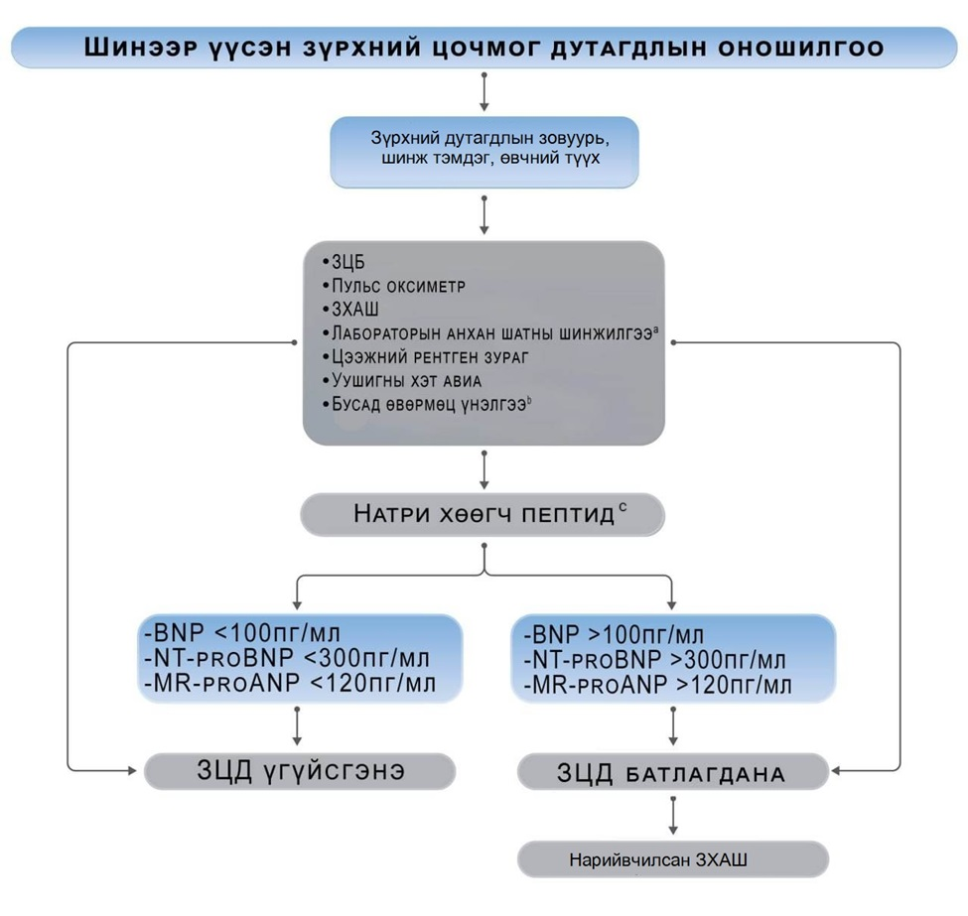

*Тайлбар: аЛабортаорийн шинжилгээнд тропонин, креатинин, электролитууд, мочевин, TSH, элэгний үйл ажиллагаа, уушгины бүлэнт бөглөрөл(УАББ) эсвэл халдвар сэжиглэгдэж буй үед д-димер, прокальцитонин, амьсгалын дистрессийн үед артерийн хийн анализ, гипоперфузийн үед лактат үзнэ.*

*bТСЦХШ-ийн үед ТСДО, УАББ-ийн үед компьютер томографи хийнэ. cНатри хөөгч пептидийн аль боломжтойг хийнэ.*

*Эх сурвалж: Guidelines for the Diagnosis and Treatment of Acute and Chronic Heart Failure*. *ESC 2021.*

**В.4. Оношилгоонд шаардлагатай зурган жишээ.**

Зураг 5. ЗХАШ-ээр зүүн ховдлын цацалтын фракцыг

Симпсоны аргаар үнэлсэн зураглал

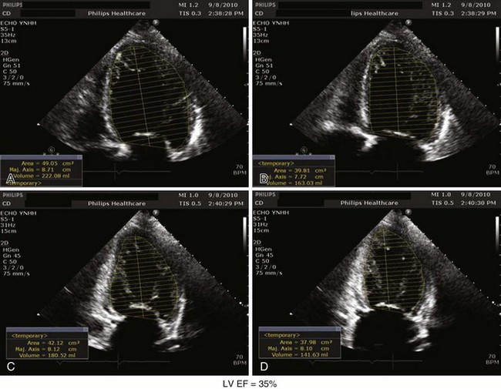

*Симпсоны аргаар оройн дөрвөн хөндийн байрлалаар диастолын төгсгөл (А), диастолын төгсгөл (В), оройн хоёр хөндийн байрлалаар диастолын төгсгөл (C), систолын төгсгөл (D)-д хэмжилт хийж цацалтын фракц 35% гарсан зураглал.*

*Эх сурвалж:* [*www.thoracickey.com*](http://www.thoracickey.com)*12*

Зураг 6. ЗЦД-ын үеийн уушгины хэт авиан шинжилгээний зураглал.

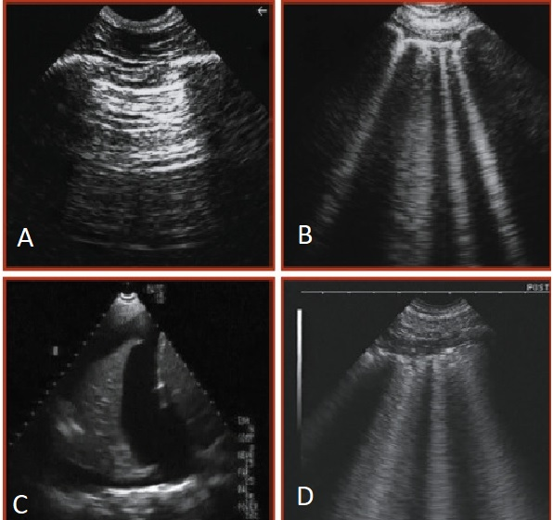

*А. А-шугам – хэвийн уушгины гадаргуу. В. Уушгины плеврийн жигд харагдах шугам,*

*В шугам – уушгины хаванг илтгэх зураглал. C. Уушгинд шингэн хуримтлагдсан зураглал. D. Уушгины хатгалгаа, амьсгалын дистресс хам шинжийг илтгэх зураглал.*

*Эх сурвалж:* [*www.sciencedirect.com*](http://www.sciencedirect.com)*13*

**В.5 Эмчилгээ**

**В.5.1 Эмийн бус эмчилгээ (заалт, эмчилгээ үргэлжлэх хугацаа, хүндрэл, анхаарах заалт)** ЗЦД-ын эмийн бус эмчилгээг хүснэгт 12-оор үзүүлэв.

Хүснэгт 12. Хүчилтөрөгч эмчилгээ болон амьсгал дэмжих эмчилгээ

|  |
| --- |
| Захын цусны хүчилтөрөгчийн ханамж |
| SpO2<90% эсвэл PaO2<60 мм МУБ бүхий өвчтөнд гипокси засах зорилгоор хүчилтөрөгч зөвлөнө. |
| Хүчилтөрөгч болон шууд бус аргаар амьсгалын зохиомол дэмжлэг хийж байхад амьсгалын дутагдал даамжирч байгаа өвчтөнд мөгөөрсөн хоолойд гуурс тавьж амьсгал механикаар удирдахыг зөвлөнө. |
| Амьсгалын цочмог дистресс хам шинжтэй (АТ >25 амьсгал/мин, SpO2 <90%) өвчтөнд маскаар эерэг даралтат дэмжих зохиомол дэгээр амьсгал дэмжихийг зөвлөж болох бөгөөд амьсгалын гачаалыг багасгах, мөгөөрсөн хоолойд гуурс тавьж амьсгалыг механикаар удирдах тохиолдлыг бууруулахын тулд аль болох эрт эхлүүлэх хэрэгтэй. |

*Эх сурвалж: Guidelines for the Diagnosis and Treatment of Acute and Chronic Heart Failure. ESC*. *2021.*

ЗЦД-ын үед хүчилтөрөгчийн дутагдалд ороогүй өвчтөнд байнга хүчилтөрөгч хэрэглэх шаардлагагүй. Учир нь судасны агшилт болон зүрхний цацалтын эзлэхүүнийг бууруулах эрсдэлтэй. Харин SpO2<90% эсвэл PaO2<60mm Hg байвал гипокси засах зорилгоор өгнө. Уушгины архаг бөглөрөлттэй өвчтөнд хүчилтөрөгчийг хэтрүүлэн хэрэглэх нь амьсгал – перфузийн тохиромжгүй байдлыг үүсгэж амьсгал дарангуйлагдан гиперкапни байдалд хүргэдэг. Иймээс хүчилтөрөгч эмчилгээний үед цусны хүчил суурийн баланс болон хүчилтөрөгчийн ханамжыг байнга хянах шаардлагатай.

Шууд бус амьсгалын зохиомол дэмжлэг гэдэг нь эерэг даралтат дэмжих зохиомол болон даралт удирдлагат зохиомол, хоёр-түвшиний эерэг даралтат зохиомол амьсгалын хэлбэрээр маск ашиглан амьсгал дэмжих аргуудыг хэлдэг. Тухайлбал маскаар даралт удирдлагат зохиомол дэгээр амьсгал удирдах нь амьсгалах үеийн даралтыг дэмжиж гиперкапнитай ялангуяа уушгины архаг бөглөрөлтөт өвчтэй өвчтөний амьсгалын минутын эзэлхүүнийг сайжруулдаг. Зогсонгишилын шалтгаантай уушгины хаван нь уушгины үйл ажиллагаанд муугаар нөлөөлж, альвеол капиллярын харьцааг алдагдуулж, шунтыг нэмэгдүүлэн гипоксийг даамжруулдаг. Иймд нэмэлт хүчилтөрөгчийн хэрэгцээг захын цусны хүчилтөрөгчийн ханамжын байдлаас хамаарч эсрэг заалтгүй, шаардлагатай тохиолдолд 100% хүртэл нэмж болох боловч хэт хүчилтөрөгжүүлэхээс зайлсхийх хэрэгтэй. Эерэг даралтат амьсгалын зохиомол дэг ашиглан маскаар амьсгал дэмжих нь амьсгалын гачаалыг багасгаж, мөгөөрсөн хоолойд гуурс тавьж амьсгал механикаар удирдах тохиолдол, нас барах эрсдэлийг бууруулдаг.

Маскаар эерэг даралтат дэмжих зохиомол дэгээр амьсгал дэмжих нь эмнэлгийн бус нөхцөлд ашиглах боломжтой арга бөгөөд амьсгал гаргалтын төгсгөлд эерэг даралттай дэмжих зохиомол(PS-PEEP) дэгтэй харьцуулахад хэрэглэхэд хялбар, төхөөрөмжид богино хугацаанд дадлагажих боломжтой байдаг. Харин эмнэлгийн нөхцөлд өвчтөн амьсгалын цочмог дистресс хам шинж, ацидоз, гиперкапнитай уушгины архаг бөглөрөлт өвчний өгүүлэмжтэй эсвэл амьсгал цуцсан үед амьсгал гаргалтын төгсгөлд эерэг даралттай дэмжих зохиомол PS-PEEP арга тохиромжтой.

Даралт удирдлагат зохиомол дэгээр амьсгал удирдах үед цусны даралтыг тогтмол хянаж байх хэрэгтэй. Учир нь даралт удирдлагат зохиомол дэгээр амьсгал удирдаж байгаа үед цээжний хөндийн доторх даралт нэмэгдэн венийн буцах урсгал, баруун, зүүн ховдлын өмнөх ачаалал буурдаг. Ингэснээр зүрхний цацалтын эзлэхүүн, АД багасгаж болох тул өмнөх ачаалал буурсан, гипотензитэй өвчтөнд болгоомжтой хэрэглэх хэрэгтэй. Уушгины судасны эсэргүүцэл, баруун ховдлын өмнөх ачаалал ихсэх нь баруун ховдлын үйл ажиллагааны алдагдал сөргөөр нөлөөлж болно.

Амьсгалын дутагдал даамжрах явцтай бол амьсгалын шууд бус дэмжлэг, аргуудын үр нөлөөг үл харгалзан мөгөөрсөн хоолойд гуурс тавьж шууд аргаар амьсгалыг механикаар удирдахыг зөвлөнө (Хүснэгт 13).

Хүснэгт 13. Мөгөөрсөн хоолойд гуурс тавьж, амьсгал механикаар удирдах заалт

|  |
| --- |
| Зүрх, амьсгал зогсох; |
| Ухаан санааны байдал муудах; |
| Шууд бус амьсгалын дэмжлэгээс үл хамааралтай гипокси [PaO2<60 мм/муб (8.0 кПа)], гиперкапни [PaCO2 >50 мм/муб (6.65 кПа)], ацидоз (рН <7.35) зэргээр амьсгалын дутагдал даамжрах; |
| Амьсгалын замыг хамгаалах; |
| Цусны хөдлөл зүй тогтворгүй байх; |
| Шууд бусаар амьсгал дэмжиж байхад амьсгалын аппараттай зохицож чадахгүй, эсэргүүцэл ихтэй, амьсгалын дутагдал даамжрах; |

*Эх сурвалж: Guidelines for the Diagnosis and Treatment of Acute and Chronic Heart Failure. ESC*. *2021.*

**В.5.2 Эмийн эмчилгээ**

Хүснэгт 14. **ЗЦД**-тай өвчтөний эмийн эмчилгээний зөвлөмж*

|  |  |
| --- | --- |
| **Эмчилгээ** | **Анхаарах нь** |
| **Шээс хөөгч** | Шингэний ачаалал бүхий зовуурь, шинж тэмдэгтэй ЗЦД-тай өвчтөнд шинж тэмдгийг сайжруулах зорилгоор судсаар гогцооны шээс хөөгч зөвлөнө. |
| Гогцооны шээс хөөгчийн тунг нэмэхэд үр дүнгүй байгаа тэсвэртэй хавантай өвчтөнд гогцооны шээс хөөгчийг тиазидын шээс хөөгчтэй хавсарган зөвлөж болно. |
| **Судас тэлэгч**   * Нитроглицерин * Изосорбид динитрат * Нитропруссид | СД≥110 мм МУБ ЗЦД-тай өвчтөнд шинж тэмдгийг сайжруулах, хаван багасгах зорилгоор судсаар судас тэлэгчийг эхний сонголт болгож хэрэглэж болох юм. |
| **Инотроп**   * Добутамин * Допамин * Левозментан * Фосфодиэстераз хориглогч III | Шингэн зохицуулах зэргийг багтаасан стандарт эмчилгээнд үр дүнгүй байгаа СД<90 мм МУБ, гипоперфузи бүхий өвчтөнд захын перфузи сайжруулах, эрхтний үйл ажиллагааг хадгалах зорилгоор инотроп зөвлөж болно. |
| Өвчтөн гипотензийн шинж тэмдэг, гипоперфузийн өөрчлөлтгүй бол аюулгүй байдлыг хангах зорилгоор инотропуудыг тогтмол зөвлөхгүй. |
| **Вазопрессор**   * Норэпинефрин * Эпинефрин | Зүрхний шок бүхий өвчтөнд цусны даралт ихэсгэх, амин эрхтний перфузийг сайжруулах зорилгоор вазопрессор, ялангуяа норэпинефрин зөвлөж болох юм. |
| Бүлэнт бөглөрлөөс сэргийлэх | Антикоагулянт хэрэглээгүй, эсрэг заалтгүй өвчтөнд гүний венийн тромбоз, уушгины бүлэнт бөглөрлийн эрсдэлийг багасгах зорилгоор бүлэнт бөглөрлөөс сэргийлэх эмийг (бага молекул жинтэй гепарин гм) зөвлөнө. |
| Бусад эмийн эмчилгээ | Тосгуурын жирвэгнээтэй өвчтөнд ховдлын хэмнэлийг хянахад:   * Дигоксин, бета хориглогч эхний шатанд сонгоно. * Амиодароныг зөвлөж болно. |
| Хүнд, тэвчишгүй өвдөлт эсвэл түгшүүрээс бусад тохиолдолд опиод эмийг байнга зөвлөхгүй. |

*Эх сурвалж: Guidelines for the Diagnosis and Treatment of Acute and Chronic Heart Failure. ESC*. *2021.*

*\*Зарим бүлгийн эм нь одоогоор Монгол улсын эмийн бүртгэлд ороогүй тохиолдолд тус бүлгээс боломжтойг эмийг сонгон хэрэглэнэ.*

**11.3.3. Шээс хөөх эм**

Шээс хөөх эм нь ЗЦД-тай өвчтөний шингэний ачаалал болон зогсонгишлын шинж тэмдгийг бууруулдаг голлох эмчилгээ юм. Мөн бөөрнөөс ус, давсны ялгаруулалтыг нэмэгдүүлэх үйлчилгээтэй. Үйлчилгээ нь хурдан эхэлж үр дүнгээ өгдөг тул гогцооны шээс хөөгчийг өргөн хэрэглэдэг ч тохирох тун, хугацаа, хэрэглэх аргын судалгаа бага байна. **С**удалгаагаар эмчилгээг бага болон өндөр тунгаар эхлэх нь эмнэлзүйн нь үр дүнгийн хувьд ялгаа гараагүй. Гэхдээ өндөр тунгаар хэрэглэх үед амьсгаадалт болон жин буурах, цэвэр жингийн бууралт илүү байсан. Шээс хөөх эмийг өндөр тунгаар хэрэглэх нь мэдрэлийн дааврын идэвхижлийг ихэсгэх, электролитийн алдагдалд хүргэх сөрөг үр дагавартай. Уг эмийг судсаар хэрэглэж байгаа үед бага тунгаар эхэлж, эмийн үйлчилгээ хангалтгүй бол тунг нэмж эмчилгээний тунг тохируулна.

Шээс хөөх эмчилгээг эхлэхдээ эмнэлэгт хэвтүүлэн эмчлээхээс өмнө ууж байсан тунгаас 1-2 дахин их тунтай тэнцэх хэмжээний фуросемид эсвэл буметанид эсвэл торасемидыг судсаар хийнэ. Хэрэв урьд нь шээс хөөгч ууж байгаагүй бол эхлэх тунг судсаар фуросемид 20-40 мг, торасемид 10-20 мг тунгаар аль нэгийг авна. Фуросемидыг хоногт 2-3 удаа судсаар эсвэл шахуургат тариураар тасралтгүй үргэлжилсэн дэгээр хэрэглэхэд өндөр үр дүнтэй. Шээс хөөгчийг хоногт нэг удаа судсаар авахыг зөвлөхгүй учир нь дахин хаван үүсэх магадлалтай. Үргэлжилсэн шахуургаар шээс хөөгч хэрэглэж байгаа үед өвчтөний хурдан тогтворжуулахын тулд ачааллын тун авч болно. Эмчилгээ эхэлсний дараа удалгүй 2 эсвэл 6 цагийн шээсний натрийн хэмжээ болон эсвэл цагийн шээсний гарцыг хянах байдлаар эмчилгээний үр дүнг хянаж болно. 2 цагийн шээсний натрийн хэмжээ >50-70 мЭкв/л, эхний 6 цагийн шээсний гарц >100-150 мл/цаг байгаа үед шээс хөөх эмийн хариу үйлдэл хангалттай гэж үзнэ. Хангалтгүй бол гогцооны шээс хөөгчийн тунг судсаар 2 дахин нэмж, хариу үйлдлийг хянана. Эмчилгээний тунг нэмэх шаардлагатай гэж үзвэл (<100 мл/цаг) тиазид, метолазон, ацетазоламид зэрэг эмээс сонгон хэрэглэж болно. Эмийг хавсарч хэрэглэж буй үед цусны электролитууд, бөөрний үйл ажиллагаа, эрдсийн ба шингэний балансыг сайтар хянаж, зохицуулалт хийнэ. (Зураг 7).

Зураг 7. ЗЦД-ын үеийн шээс хөөх эмчилгээний менежмент

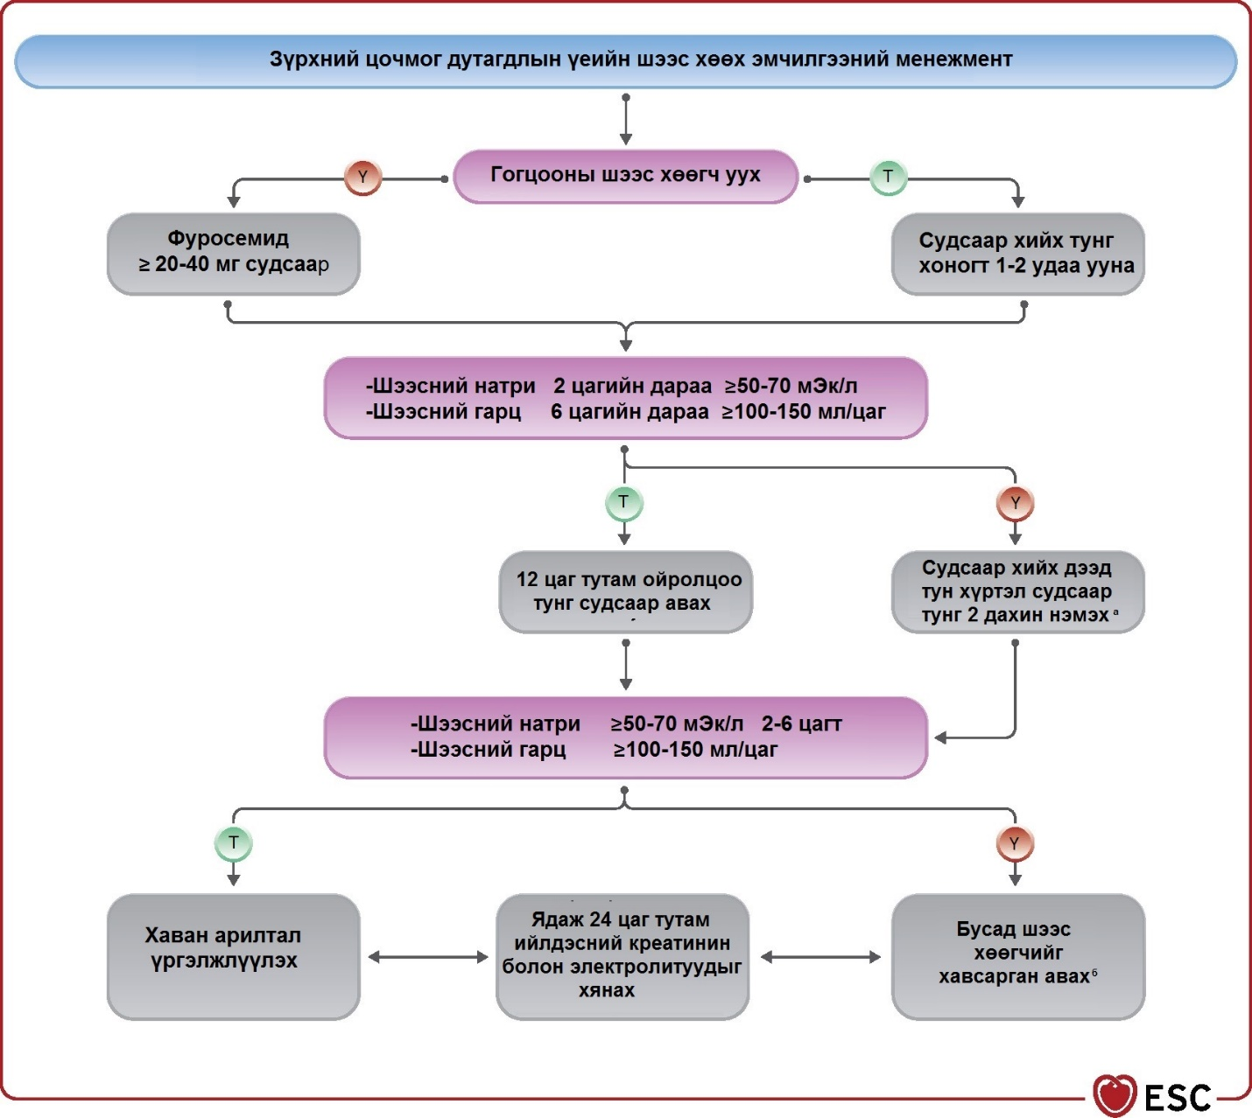

*А. Судсаар хийх гогцооны шээс хөөгч фуросемидын хоногийн дээд тун ихэвчлэн 400-600 мг байдаг ч бөөрний хүнд зэргийн дутагдалтай өвчтөнд хоногт 1000 мг тун хүртэл хэрэглэж болно.*

*Б. Хавсарсан эмчилгээнд гогцооны шээс хөөгчөөс өөр газар үйлчилдэг тиазид, метолазон, ацетазоламид зэрэг шээс хөөгчийг хэрэглэж болно.*

*Эх сурвалж: Guidelines for the Diagnosis and Treatment of Acute and Chronic Heart Failure. ESC. 2021.*

Ингэж шээс хөөх эмчилгээний хариу урвалыг эрт, ойр ойрхон хянаснаар дегиратцаид орох, ийлдэсний креатинин ихэсгэх эрсдэл багатай хамгийн бага тунг тохируулах боломж олгоно. Шингэний хасах балансад орох үеэс гогцооны шээс хөөгчийн тунг бууруулна. Эмчилгээнд үр дүн багатай зогсонгишлын хавантай өвчтөн нас барах, давтан хэвтэх эрсдэл маш өндөр байдаг тул яаран эмнэлгээс гаргахыг зөвлөхгүй.

Өвчтөний биеийн байдал тогтворжих үед шээс хөөгчийг уух хэлбэрт шилжүүлнэ. Цаашид хуурай жинд хүрсэн үеэс гогцооны шээс хөөгч бүлгийн эмийг зогсогишилоос сэргийлэх хамгийн бага тунгаар уулгана. Эмнэлгээс гарахын өмнө зогсонгишлын хаванг арилгах, шээс хөөх эмийн урт хугацааны зохистой тунг тогтооход анхаарах хэрэгтэй.

ЗЦД-ын улмаас эмнэлэгт хэвтэн эмчлүүлсэн эзэлхүүний ачаалал ихтэй, NTproBNP>1000 пг/мл, BNP>250 пг/мл бүхий өвчтөнд гогцооны шээс хөөгчийг ацетазоламид (500 мг-аар өдөрт нэг удаа)-тай хавсарган хэрэглэх нь эзэлхүүний ачаалал бууруулах, эмнэлгийн ор хоног багасгахад үр дүнтэй байгаа судалгааны үр дүн гарсан. Харин гидрохлортиазидыг хавсарган хэрэглэхэд эхний 3 хоног жин сайн буурсан үр дүн гарсан ч амьсгаадалт, давтан хэвтэлтийн хувьд харин сийвэнгийн креатинин илүү ихэсч байсан үр дүн гарсан байна.

**Судас тэлэгч**

Нитрат эсвэл нитропруссид гэх мэт судсаар хэрэглэдэг судас тэлэгч нь венийн судас (зүрхний өмнөх ачаалал) болон артерийн судсыг (зүрхний дараах ачаалал) өргөсгөж, зүрхний венийн эргэлтийг бууруулж, зогсонгишлыг багасган шахалтын эзлэхүүнийг нэмэгдүүлэн цаашид шинж тэмдгийг багасгана.

Нитратууд нь голчлон захын венд үйлчилдэг бол нитропруссид нь артерийн болон венийн тэлэгдлийг илүү тэнцвэржүүлдэг. Судас тэлэгчийн механизмаас хамааран зүрхний дараах ачаалал ихэссэн, уушгинд шингэн хуримтлагдаж уушгины хаван үүссэн өвчтөнд судсаар хийх шээс хөөгчөөс илүү үр дүнтэй гэж үздэг.

СД>110 мм МУБ үед ЗЦД-ын шинж тэмдгийг багасгах зорилгоор венийн судсаар судас тэлэгч авахыг зөвлөж болно. Эмчилгээг бага тунгаар эхэлж цусны даралтыг хянан эмнэлзүйн сайжрал гарах хүртэл тунг титрлэж нэмнэ. Нитратуудын эхний тунг судсанд волюсаар хийж цаашид шахуургаар авна. Эмчилгээний явцад волюс тунг давтаж болно. ЗЦД-тай хүнд АГ бүхий уушгины хаван хавсарсан өвчтөнд нитроглицериныг 1-2 мг волюсаар хийж болно.

Өмнөх болон дараах ачаалал хэт буурснаас гипотензи үүсэхээс болгоомжлох хэрэгтэй. Иймээс зүүн ховдлын гипертрофитой мөн/эсвэл гол судасны хавхлагын хүнд зэргийн нарийсалтай өвчтөнд маш болгоомжтой хэрэглэх шаардлагатай. Цусны хөдлөл зүйг сайтар хянаж хэрэглэх үед зүрхний систолын үйл ажиллагааны алдагдал, гол судасны хавхлагын нарийсал бүхий өвчтөнд эерэг нөлөө үзүүлдэг.

**Инотропууд**

Зүрхний минутын эзэлхүүн буурсан ЗЦД-тай гипотензитэй өвчтөнд инотроп хэрэглэнэ. Инотропыг зүрхний агшилтын үйл ажиллагааны алдагдалтай, зүрхний минутын эзэлхүүн багассан, СД буурсан (жишээ нь <90 мм МУБ) өвчтөнд амин чухал эрхтний перфузыг сайжруулах зорилгоор зөвлөнө. Гэхдээ эмийг болгоомжтой бага тунгаар эхэлж, ойр ойрхон хянах шаардлагатай. Инотропын адренерик механизмын улмаас синусын тахикарди, тосгуурын жирвэгнээтэй өвчтөнд ховдлын хэм олширч миокардын ишеми, хэм алдагдал, нас баралт нэмэгдэх магадлалтай.

Левосеминдан эсвэл 3 дугаар хэлбэрийн фосфодиэстераза дарангуйлагч нь бета-хориглогчийн улмаас гипоперфузи үүсч байгаа тохиолдолд допаминаас илүүт сонгож хэрэглэнэ. Мөн судас тэлэгчийг өндөр тунгаар хэрэглэх, гипотензи (СД<85 мм МУБ) зэрэг нь левосеминдан эсвэл 3 дугаар хэлбэрийн фосфодиэстераза дарангуйлагчийг үйлдлийг хязгаарлаж болно.

**Вазопрессер**

Хүнд гипотензитэй өвчтөнд захын артерийн судсыг агшаах үйлдэлтэй эмүүдээс норэпинефрин илүү зөвлөнө. Гол зорилго нь амин эрхтнүүдийн перфузийг сайжруулах бөгөөд зүүн ховдлын дараах ачааллыг ихэсгэдэг. Иймээс ялангуяа даамжирсан зүрхний дутагдалтай, зүрхний шоктой өвчтөнд норэпинефрин болон инотропын эмийг хослуулан хэрэглэхийг зөвлөж болно. Энэ төрлийн эмүүд нь АД-ыг нэмэгдүүлж амин чухал эрхтний цусан хангамжийн дахин хуваарилалтыг нэмэгдүүлнэ. Нөгөө талаас зүүн ховдлын дараах ачааллыг нэмэгдүүлдэг. Допамин нь төрөл бүрийн шоктой өвчтөний эмчилгээнд норэпинефринтэй харьцуулсан судалгаагаар норэпинефрин хэрэглэхэд гаж нөлөө болон нас баралт багатай байсан байна. Эпинефрин буюу адреналиныг зүрхний дүүрэлтийн даралт хангалттай ч байнгын гипотензитэй өвчтөнд хэрэглэхийг хориглоно.

Зарим судалгаагаар допамин болон эпинефринтэй харьцуулахад норэпинефринийг эхний сонголт болгож хэрэглэхийг зөвлөдөг. Допаминыг норэпинефинтэй харьцуулан эхний сонголтын вазопрессор болгож хэрэглэхэд зүрхний шокийн үед нас баралт, хэм алдагдал өндөр, харин гиповолемын болон үжлийн шокийн үед ялгаатай. Судалгаагаар зүрхний шоктой өвчтөнд эпинефриний улмаас нас барах эрсдэл норэпинефринтэй харьцуулахад гурав дахин их байгааг харуулсан үр дүн гарсан. Гэсэн хэдий ч тун, үргэлжлэх хугацааны талаарх мэдээлэл бага байна.

**Опиод**

Опиод нь амьсгаадалт сэтгэл түгшилийг бууруулдаг. Өвчтөний дасан зохицох чадварыг сайжруулахын тулд шууд бусаар зохиомлоор амьсгал дэмжихэд тайвшруулах эм болгон ашиглаж болно. Тунгаас хамааран дотор муухайрах, гипотензи, брадикарди, амьсгалын замын хямрал зэрэг гаж нөлөө илэрнэ. Ретроспектив судалгаагаар морфины хэрэглээ нь амьсгалын механик дэмжлэгийг уртасгах, эмнэлэгт болон ЭЭТ-т хэвтэх хугацааг уртасгах, нас баралт нэмэгдэх зэрэгтэй холбоотой болохыг харуулж байна. Иймээс ЗЦД-тай өвчтөнд опиодын тогтмол хэрэглээг санал болгодоггүй, харин хүнд/тэсвэрлэшгүй өвдөлт, түгшүүртэй үед болгоомжтой хэрэглэхийг зөвлөнө.

**Дигоксин**

Дигоксиныг тосгуурын жирвэгнээн тахикарди болон ховдлын хэмнэлтэй үед зөвлөх (>110 удаа/мин) бa дигоксиныг өмнө нь хэрэглээгүй тохиолдолд (бөөрний үйл ажиллагаа дундаас хүнд зэргийн үед 0.0625-0.125мг) судсаар 0.25–0.5 мг-ийг хэрэглэхийг зөвлөнө. Гэвч дигоксины солилцоонд нөлөөлөх бусад хүчин зүйлс (бусад эмүүд) болон хавсарсан эмгэгтэй эсвэл өндөр настанд эмийн тунг зохицуулах нь хүндрэлтэй байдаг. Иймээс цусан дахь дигоксины концентрацыг хянах шаардлагатай.

**Судасны бүлэнт бөглөрлөөс урьдчилан сэргийлэлт**

Бүлэнт бөглөрлөөс урьдчилан сэргийлэх зорилгоор гепарин эсвэл бусад антикоагулят эмийг эсрэг заалтгүй эсвэл шаардлагагүй тохиолдлоос (антикоагулянт эм ууж байгаа) бусад тохиолдолд зөвлөнө.

|  |  |  |  |
| --- | --- | --- | --- |
| **Судас тэлэгч** | **Тун** | **Гаж нөлөө** | **Бусад** |
| Нитроглицерин | Эхлэх тун 10-20 мг/мин, цаашид 200 мг/мин хүртэл ихэсгэнэ | АД буурах, толгой өвдөх | Урт хугацаанд хэрэглэвэл эмийн тэсвэржилт үүснэ |
| Изосорбид динитрат | Эхлэх тун 1 мг/цаг, цаашид 10 мг/цаг хүртэл ихэсгэнэ | АД буурах, толгой өвдөх | Урт хугацаанд хэрэглэвэл эмийн тэсвэржилт үүснэ |
| Нитрофруссид | Эхлэх тун 0.3 мг/кг/мин, цаашид 5 мг/кг/мин хүртэл ихэсгэнэ | АД буурах, изоцианидын хордлого | Гэрэлд мэдрэг болох |

Хүснэгт 15. **ЗЦД-ын** үеийн судас тэлэх эмчилгээ

*Эх сурвалж: Guidelines for the Diagnosis and Treatment of Acute and Chronic Heart Failure. ESC*. *2021.*

Хүснэгт 16. **ЗЦД-ын** үеийн инотроп болон вазопрессор эмчилгээ

|  |  |
| --- | --- |
| **Эмүүд** | **Судсанд шахуургаар хийх тун** |
| Добутамин | 2-20 $μ$ г/кг/мин (бета+) |
| Допамин | 3-5 $μ$ г/кг/мин; инотроп (бета+) |
| >5 $μ$ г/кг/мин, инотроп (бета+), вазопрессор (альфа+) |
| Милринон | 0.375-0.75 $μ$ г/кг/мин |
| Эноксимон | 5-20 $μ$ г/кг/мин |
| Левосимендан | 0.1 $μ$ г/кг/мин, 0.05 $μ$ г/кг/ми хүртэл бууруулж, 0.2 $μ$ г/кг/мин хүртэл ихэсгэж болно |
| Норэпинефрин | 0.2-1.0 $μ$ г/кг/мин |
| Эпинефрин | 0.05-0.5 $μ$ г/кг/мин |

*Эх сурвалж: Guidelines for the Diagnosis and Treatment of Acute and Chronic Heart Failure. ESC*. *2021.*

**В.5.3 Мэс заслын эмчилгээ**

Хүснэгт 17. Зүрхний шоктой өвчтөнд богино хугацааны механик эргэлтийн дэмжлэг (mechanical circulatory support) хэрэглэх зөвлөмж

|  |
| --- |
| Богино хугацааны МЭД-ийг зүрхний шоктой өвчтөнд гүүр эмчилгээ болгон хэрэглэх бөгөөд гүүрнээс эдгэрэх (bridge to recovery), шийдвэр гаргах (bridge to decision), дараагийн гүүр эмчилгээ хүртэл (bridge to bridge) хэрэглэж болно.  Цаашдын ажилбар нь зүрхний шокийн шалтгааныг эмчлэх эсвэл урт хугацааны МЭД эсвэл зүрх шилжүүлэн суулгах байна. |
| ГСХШ-ыг зүрхний шоктой өвчтөнд гүүр эмчилгээ болгон хэрэглэх бөгөөд гүүрнээс эдгэрэх (bridge to recovery), шийдвэр гаргах (bridge to decision), дараагийн гүүр эмчилгээ хүртэл (bridge to bridge) хэрэглэх, шок үүсгэсэн шалтгааныг эмчлэх, урт хугацааны МЭД эсвэл зүрх шилжүүлэн суулгахад хэрэглэж болно.  Цаашдын ажилбар нь зүрхний шокийн шалтгааныг эмчлэх эсвэл урт хугацааны МЭД эсвэл зүрх шилжүүлэн суулгах байна. |
| ГСХШ-ыг зүрхний шигдээсийн дараах зүрхний шокийн үед байнга зөвлөдөггүй. |

*Эх сурвалж: Guidelines for the Diagnosis and Treatment of Acute and Chronic Heart Failure. ESC*. *2021.*

**Гол судсаны хийлэгчтэй шахуурга**

Гол судсан дотуурх баллоон шахуурга төхөөрөмжит эмчилгээг зарим цочмог механик гэмтлийн (ховдол хоорондын таславчийн цоорол, хоёр хавтаст хавхлагын цочмог дутагдал гэх мэт) мэс заслын өмнөх үед, зүрхний булчингийн цочмог хүнд хэлбэрийн үрэвсэл болон зүрхний цочмог цус хомсрол эсвэл шигдээстэй өвчтөнд титэм судсан дотуурх эсвэл судасжуулах мэс засал хийхээс өмнө болон мэс ажилбарын үед цусны эргэлтийг дэмжих зорилгоор хэрэглэх заалттай.

**Зүүн ховдлыг дэмжих төхөөрөмж**

Зүүн ховдол дэмжих төхөөрөмж болон цусны эргэлт дэмжих бусад төрлийн механик төхөөрөмж нь зарим сонгогдсон өвчтөнд “цаашдын эмчилгээний шийдвэр гаргах хугацаанд гүүр” байдлаар хэрэглэгддэг.

**Бусад интервенцүүд**

Гялтангийн хөндийд шингэнтэй зүрхний цочмог дутагдалтай өвчтөнд шингэнг гадагшлуулах зорилгоор гялтангийн хатгалт хийнэ. Хэвлийн хөндийн шингэнтэй үед мөн зовуурийг багасгах зорилгоор хатгалт хийж болно. Энэ нь хэвлийн дотоод даралтыг бууруулж улмаар бөөрний даралтын зөрүүг хэвийн болгосноор бөөрний филтрацийг сайжруулдаг.

**В.5.4 Эмчилгээний алгоритм**

**ЗЦД-ын эмнэлзүйн 4 хэлбэрийн эмчилгээний алгоритм**

1. Ээнэгшил цочмог алдагдсан зүрхний дутагдал. Үндсэн эмчилгээ хавангийн эсрэг, заримдаа гипоперфузийн эмчилгээ хийнэ (Зураг 8).
2. Уушгины цочмог хаван. Үндсэн эмчилгээ нь: Нэгдүгээрт хамрын гуурсаар өндөр урсгалаар хүчилтөрөгч өгөх заалттай бол эерэг даралтаар амьсгал дэмжих, Хоёрдугаарт шээс хөөгч судсаар авах; Гуравдугаарт СД хангалттай бол зүрхний дараах ачаалал бууруулах зорилгоор судсаар судас тэлэгч авах. Даамжирсан зүрхний дутагдлын цөөн тохиолдолд уушгины цочмог хаван нь зүрхний цацалтын фракц буурсантай хавсардаг тул эрхтэнүүдийн перфузийг сайжруулахын тулд инотроп, вазопрессор, МЭД-г хавсарч хэрэглэх шаардлага гардаг (Зураг 9).
3. Дан баруун ховдлын дутагдал. Шээс хөөгч нь тогтолцооны хаван бууруулах үндсэн эмчилгээ болно. Зүрхний минутын эзэлхүүн буурсан, цусны хөдлөл зүйн тогтворгүй байдлын үед норадреналин болон инотроп эмчилгээ заалттай. Зүрхний дүүрэлтийн даралтыг бууруулах инотропуудыг сонгоно (левосиментан, фосфодиэстераз III-ын сааруулагч). Инотроп эмүүд артерийн гипотензиийг улам даамжруулж буй үед шаардлагатай бол норэпинефринтэй хавсаргаж (Зураг 10) болно.
4. Зүрхний шок. Зүрхний шоктой өвчтөн амьсгалын дутагдалтай хавсрах ба үүний 2/3-д амьсгалын механик дэмжлэг шаардлагатай байдаг. 20%-иас бага нь инвазив бус амьсгалын дэмжлэгийг шаарддаг.

Зүрхний шоктой өвчтөнийг 24/7 цагаар ажилладаг катетр лабораторитай төрөлжсөн мэргэжлийн тусламж үзүүлдэг, МЭД хийх боломжтой эмнэлэгт яаралтай зөөвөрлөхийг зөвлөнө. Ялангуяа ТСЦХШ нь зүрхний шокоор хүндэрч байгаа үед яаралтай титэм судсан дотуурх оношилгоо, титэм судасны дотуурх оношилгоо, эмчилгээ хийх шаардлагатай.

Шаардлагатай шингэний балансыг зохицуулсны (хэрэв шаардлагатай бол) дараа эмийн эмчилгээнд зүрхний минутын эзэлхүүн, цусны даралтыг нэмэгдүүлэх замаар эрхтний перфузийг сайжруулахын тулд вазоактив эмүүдийг судсаар авна. Хамгийн өргөн хэрэглэгддэг адренерг инотроп нь добутамин бөгөөд норэпинефринийг вазопрессор болгон хавсарган хэрэглэж болно. Мөн левосиментаныг (bolus хийхээс зайлсхийх) норэпинефринтэй хавсарган хэрэглэж болно. Инотроп эмчилгээний үед миокардын хүчилтөрөгчийн хэрэгцээ нэмэгдэж, хэм алдагдал үүсгэдэг тул инотроп эмчилгээний тун, үргэлжлэх хугацааг аль болох бага байлгахыг зөвлөдөг. Инотроп, вазопрессор эмчилгээнд тэсвэртэй байгаа зүрхний шокийн үед түр зуурын МЭД сонгох нь эмчилгээний гүүрнээс эдгэрэх (bridge to recovery), удаан хугацааны зүүн ховдлын дэмжих төхөөрөмж(LVAD), зүрх шилжүүлэн суулгах хүртэл шийдвэр гаргах (bridge to decision) болж өгдөг.

Зураг 8. Ээнэгшил алдагдсан **ЗЦД-**тай өвчтөний эмчилгээний менежмент

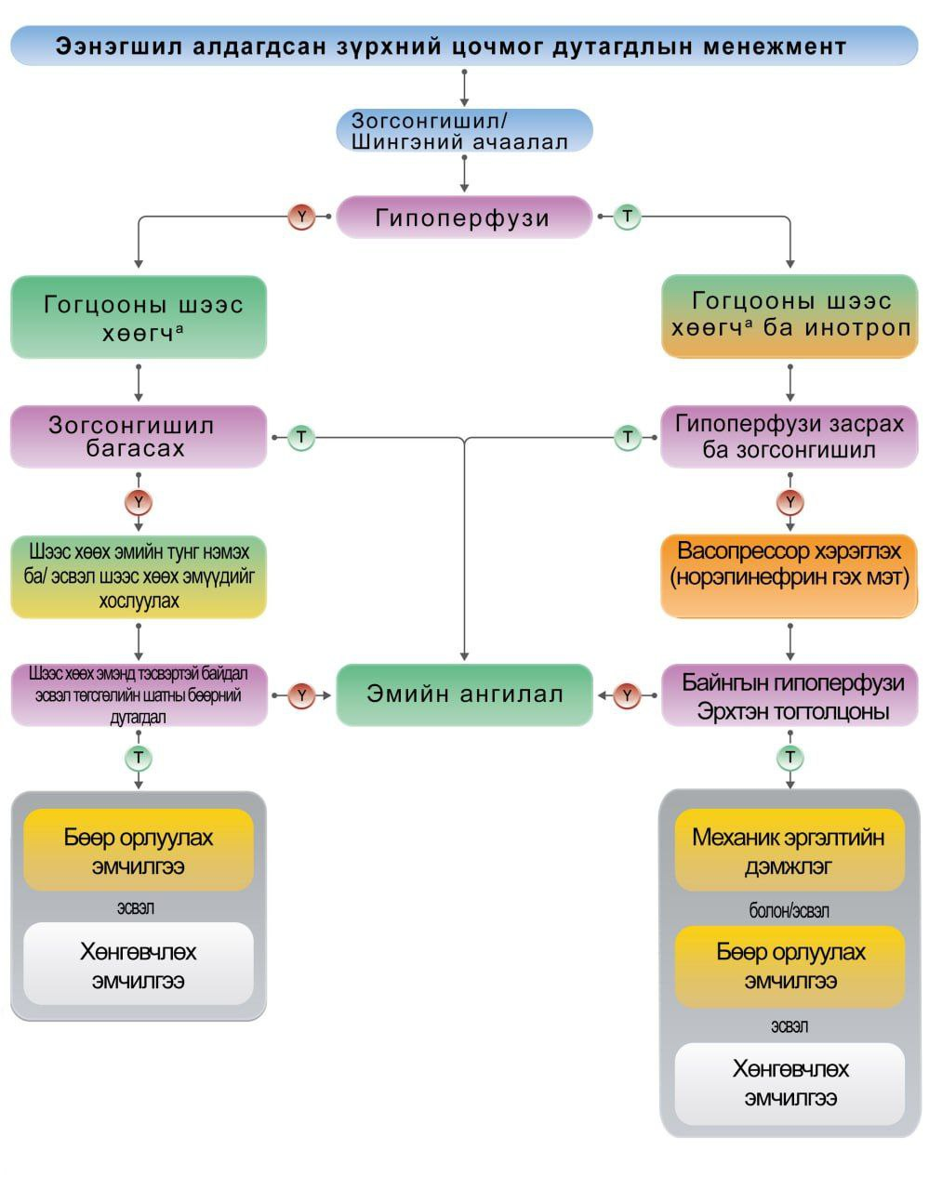

*Өнгөний тайлбар: Ногоон=Үр дүн сайн; Шар=Үр дүн дунд зэрэг;*

*Эх сурвалж: Guidelines for the Diagnosis and Treatment of Acute and Chronic Heart Failure. ESC*. *2021.*

Зураг 9. Уушгины хавантай өвчтөний эмчилгээний менежмент

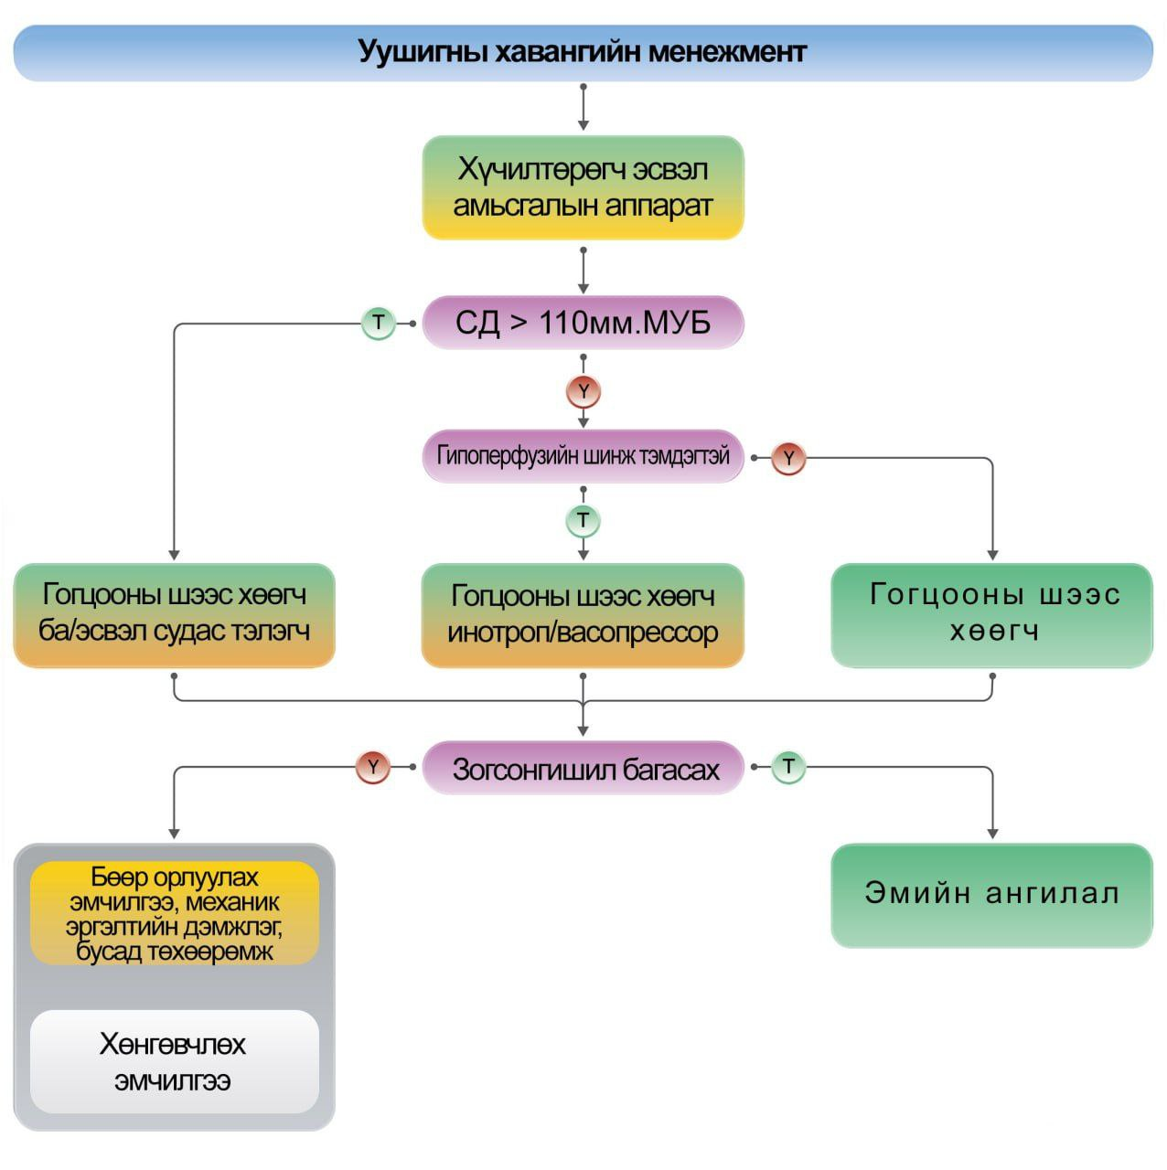

*Өнгөний тайлбар: Ногоон=Үр дүн сайн; Шар=Үр дүн дунд зэрэг; Улбар шар=Үр дүн эргэлзээтэй;*

*Эх сурвалж: Guidelines for the Diagnosis and Treatment of Acute and Chronic Heart Failure. ESC*. *2021.*

Зураг 10. Баруун ховдлын дутагдалтай өвчтөний эмчилгээний менежмент

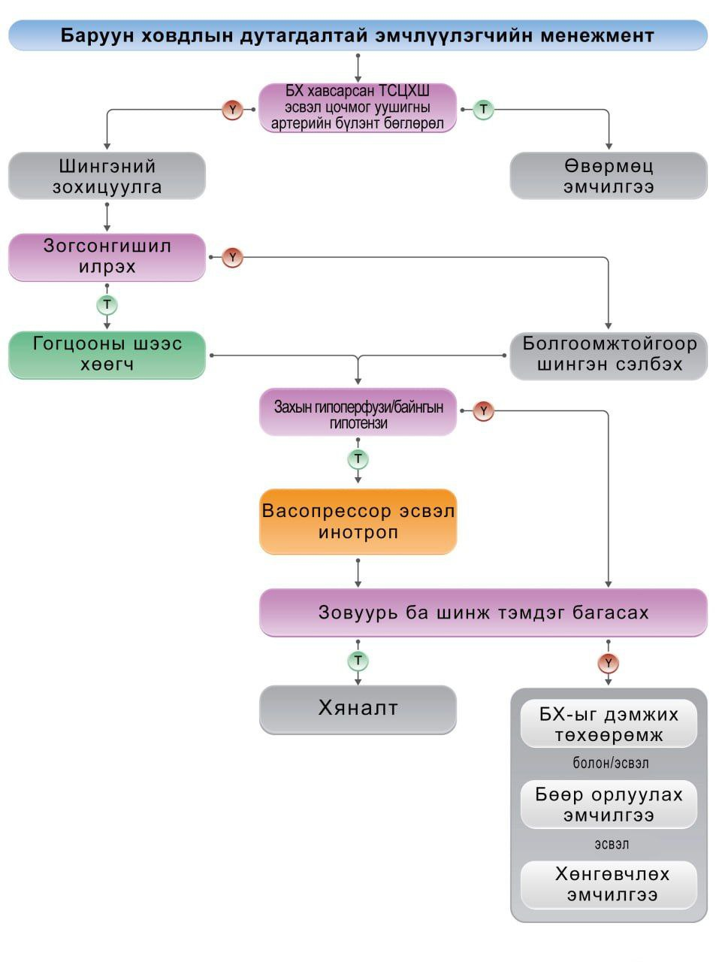

*Өнгөний тайлбар: Ногоон=Үр дүн сайн; Шар=Үр дүн дунд зэрэг; Улбар шар=Үр дүн эргэлзээтэй;*

*Эх сурвалж: Guidelines for the Diagnosis and Treatment of Acute and Chronic Heart Failure. ESC*. *2021.*

Зураг 11. Зүрхний шоктой өвчтөний эмчилгээний менежмент

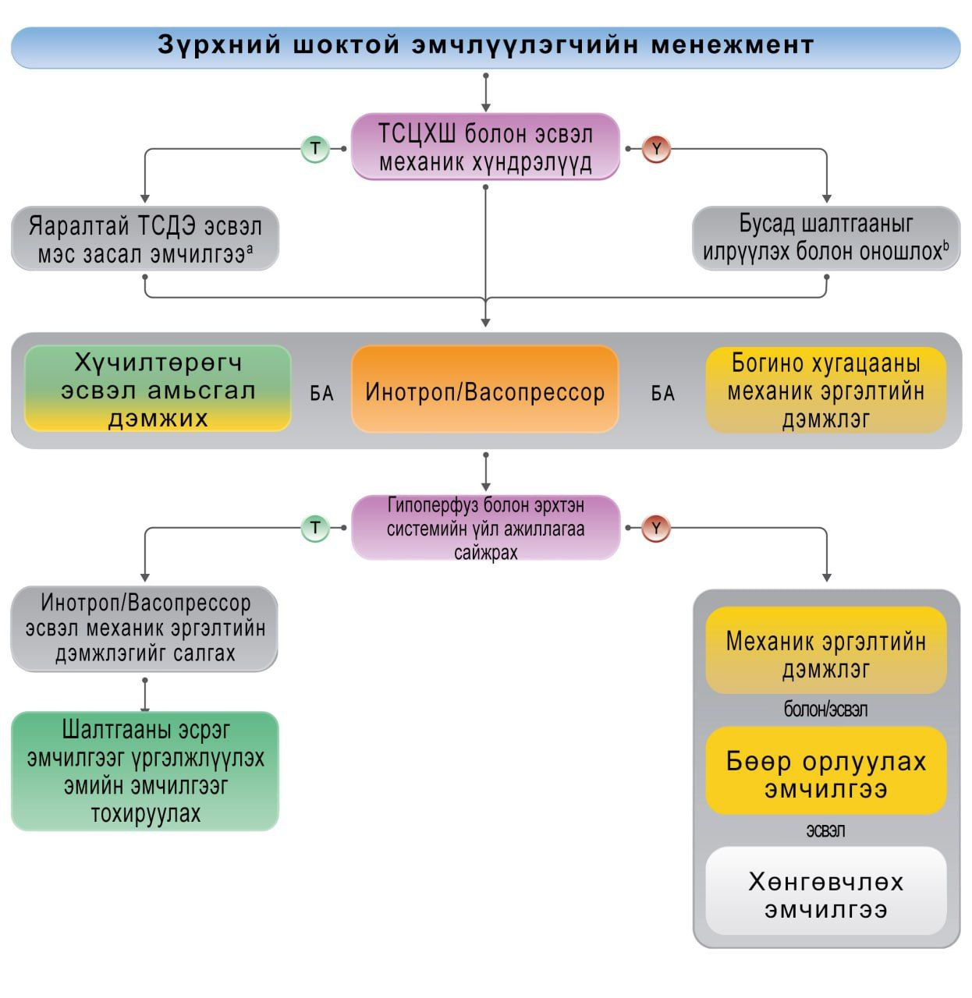

*Өнгөний тайлбар: Ногоон=Үр дүн сайн; Шар=Үр дүн дунд зэрэг; Улбар шар=Үр дүн эргэлзээтэй;*

*Эх сурвалж: Guidelines for the Diagnosis and Treatment of Acute and Chronic Heart Failure. ESC*. *2021.*

**В.6 Үйлчлүүлэгчийн дараагийн шатны эмчид илгээх зарчим, шалгуур**

ЗЦД нь амь насанд аюултай эмгэг тул анхан шатны эрүүл мэндийн байгууллагаас ЭЭТ бүхий эмнэлэг, лавлагаа тусламж үйлчилгээ үзүүлэх боломжтой зүрхний ЭЭТ-т яаралтай шилжүүлэн эмчилнэ.

**Г. ХЯНАЛТ**

**Г. Ерөнхий ойлголт**

ЗЦД-аар хэвтүүлэн эмчилсний дараа цаашид өвчтөн, өвчтөний ар гэр, асран хамгаалагч болон эмч, эмнэлгийн ажилтаны байнгын хяналтанд зайлшгүй байх шаардлагатай.

**Г.2 Эмчилгээний дараах анхан, лавлагаа шатлалын эмчийн хяналтанд байх хугацаа**

Эмнэлгээс гарснаас 1-2 долоо хоногийн дараа төрөлжсөн мэргэжлийн эмчид заавал давтан үзнэ. Үзлэгээр зүрхний дутагдлын зовуурь, шинж тэмдэг, цусны эзлэхүүний байдал, даралт, зүрхний цохилтын тоо, лабораторийн шинжилгээнд бөөрний үйл ажиллагаа, электролитууд, боломжтой бол натри хөөгч пептидийг хянана. Төмөр болон элэгний үйл ажиллагааг эмнэлгээс гарахаас өмнө хянаагүй бол мөн давхар хянана.

Эмнэлгээс гарахын өмнө зүрхний дутагдлын нотолгоонд суурилсан эмийн эмчилгээг эхлүүлэн цаашид 6 долоо хоногийн хугацаанд эмийн тунг титрлэн зорилтот тунд хүргэх нь давтан хэвтэлтийг бууруулах үр дүнтэй нь сүүлийн үеийн туршилт судалгаагаар батлагдсан (STRONG-HF trial) (Зүрхний архаг дутагдлын оношилгоо, эмчилгээний заавар. ЭМЯ, 2023 он).

**Г.5 Үйлчлүүлэгчид олгох эрүүл мэндийн боловсрол, зөвлөгөө**

Эрүүл мэндийн боловсрол нь эмчилгээний чухал бүрэлдэхүүн хэсэг юм. ЗЦД-ын урьдчилан сэргийлэлт нь ард иргэдэд уг өвчнийг үүсгэгч эрсдэлт хүчин зүйлсийн талаарх мэдээллийг өгөх, зүрхний дутагдлын эрт илрүүлэн эмчлэх, хяналт, хүндрэлийн тухай боловсрол олгоход чиглэгдэнэ (Зүрхний архаг дутагдлын эмнэлзүйн заавар. 2018).

**ТОВЧИЛСОН ҮГИЙН ЖАГСААЛТ**

АД Артерийн даралт

АТ Амьсгалын тоо

ГСХШ Гол судасны хийлэгчтэй шахуурга

ЗХАШ Зүрхний хэт авиан шинжилгээ

ЗЦД Зүрхний цочмог дутагдал

ЗЦБ Зүрхний цахилгаан бичлэг

КТ Компьютерт томографи

МЭД Механик эргэлтийн дэмжлэг

НТпроНХПВ Н төгсгөлийн В хэлбэрийн натри хөөгч пептид

НХПВ В хэлбэрийн натри хөөгч пептид

СД Систолын даралт

ТСДО Титэм судасны дотуурх оношилгоо

ТиСДЭ Титэм судасны дотуурх эмчилгээ

ТСЦХШ Титэм судасны цочмог хам шинж

УАББ Уушгины артерийн бүлэнт бөглөрөл

ЭЭТ Эрчимт эмчилгээний тасаг

BNP B type natriuretic peptide

ECMO Extracorporeal membrane oxygenation

EF Ejection Fraction

HFmrEF Heart failure with mid-range ejection fraction

HFpEF Heart failure with preserved ejection fraction

HFrEF Heart failure with reduced ejection fraction

MRproANP`

NTproBNP N terminal pro B type natriuretic peptide

PCWP Pulmonary capillary wedge pressure

**НОМ ЗҮЙ:**

1. ACC/AHA/HFSA Guideline for the Management of Heart FailureB.Ziaeian, G.C. Fonarow. 2022.
2. Epidemiology and aetiology of heart failure. Nature Reviews Cardiology. 13, 368–378 (2016)
3. ESC. Guidelines for the Diagnosis and Treatment of Acute and Chronic Heart Failure. 2016.
4. ESC. Guidelines for the Diagnosis and Treatment of Acute and Chronic Heart Failure. 2021.
5. ESC. Guidelines for the diagnosis and treatment of acute and chronic heart failure: supplementary data. 2021.
6. ESC. Guidelines for the diagnosis and treatment of acute and chronic heart failure: supplementary data. 2023.
7. K.F. Adams Jr., G.C. Fonarow et al. Characteristics and outcomes of patients hospitalized for heart failure in the United States: rationale, design, and preliminary observations from the first 100,000 cases in the Acute Decompensated Heart Failure National Registry (ADHERE). American Heart Journal. 149, 209-216, (2005)
8. F. Follath, M.B. Yilmaz et al. Clinical presentation, management and outcomes in the Acute Heart Failure Global Survey of Standard Treatment (ALARM-HF). Intensive Care Medicine. 37, 619-626 (2011)
9. G.C. Fonarow, W.G. et al. Characteristics, treatments, and outcomes of patients with preserved systolic function hospitalized for heart failure: a report from the OPTIMIZE-HF Registry. Journal of American College of Cardiology.50, 768-777 (2007)
10. S. Desai, L.W. Stevenson. Rehospitalization for heart failure: predict or prevent. Circulation. 126,501-506 (2012)
11. M.Gheorghiade, F.Zannad et al. Acute Heart Failure synsdrome. Circulation. 112,3958–3968 (2005)
12. Зүрхний архаг дутагдлын оношлогоо, эмчилгээний заавар. ЭМЯ. 2023.
13. Зүрхний шигдээсийн эмнэлзүйн заавар. ЭМЯ. 2019.
14. www.thoracickey.com

**Хянасан:** Л.Ганболд, АУ-ны доктор, профессор, АШУҮИС-ийн Яаралтай тусламж мэдээгүйжүүлэг судлалын профессор

Д.Нарантуяа, АУ-ны доктор, профессор, УГТЭ-ийн Зүрхний шигдээсийн тасгийн зөвлөх

**Эмнэлзүйн заавар боловсруулсан ажлын хэсэг:**

**Ажлын хэсгийн ахлагч:** С.Наранцэцэг, АУ-ны доктор, дэд профессор, МУ-ын дотрын зөвлөх зэргийн эмч, УГТЭ-ийн Эмнэлзүй эрхэлсэн дэд захирал

**Нарийн бичгийн дарга:**  Д.Мөнгөнчимэг, УГТЭ-ийн Зүрх судасны үндэсний төвийн зөвлөх, Монголын Зүрх Судасны Нийгэмлэгийн Тэргүүн

**Гишүүд:** О.Батгэрэл, АУ-ны доктор, профессор, УГТЭ-ийнэрдэм шинжилгээ, сургалт судалгаа, хамтын ажиллагаа эрхэлсэн дэд захирал

Ө.Цолмон, АУ-ны доктор, дэд профессор, МУ-ын дотрын зөвлөх зэргийн эмч, АШУҮИС-ийн Зүрх судлалын тэнхимийн эрхлэгч, Монгол-Япон эмнэлгийн Зүрх судасны тасгийн эрхлэгч

Н.Байгалмаа, АУ-ны магистр, МУ-ын дотрын зөвлөх зэргийн эмч, УГТЭ-ийн Зүрх судасны тасгийн зөвлөх эмч

Ш.Энх-Амгалан, АУ-ны магистр, тэргүүлэх зэрэгтэй, УГТЭ-ийн ЭЭНТ-ийн эрхлэгч

Ц.Одгэрэл, АУ-ны магистр, УГТЭ-н зүрх судасны эмч, МУ-ын Ахлах зэрэгтэй

Ж.Ганбаатар, Номун эмнэлгийн Эмчилгээ эрхэлсэн орлогч дарга, АУ-ны магистр, Клиникийн профессор.

Х.Чингэрэл, АУ-ны доктор, дэд профессор, тэргүүлэх зэрэгтэй, АШУҮИС-ийн ЗСТ-ийн ахлах багш

Б.Бурмаа, АУ-ны доктор, дэд профессор, МУ-ын тэргүүлэх зэрэгтэй, АШУҮИС-ийн Зүрх судасны тэнхимийн ахлах багш

Ө.Ганчимэг, АУ-ны магистр, ахлах зэрэгтэй, УГТЭ-ийн Зүрх судасны эмч

О.Бадамсүрэн, УГТЭ-ийн зүрх судасны эмч, МУ-ын Ахлах

зэрэгтэй

С.Алтанчимэг, АУ-ны магистр, АШУҮИС-ийн ЯТМСТ-ийн багш

Л.Тамир, АУ-ны магистр, АШУҮИС-ийн ЯТМСТ-ийн багш